УТВЕРЖДАЮ:

Первый заместитель главы Усть-Катавского городского округа

по вопросам социально-культурной

политики, охраны здоровья населения

С.Н.Пульдяев

***ОТЧЁТ***

***о работе муниципального казённого учреждения «Управление по культуре и молодежной политике***

***Усть-Катавского городского округа»***

***за 2015 год***

**содержание**

**1.Анализ состояния сети учреждений культуры**

**Правовой статус Муниципального казённого учреждения «Управление по культуре и молодёжной политике Усть-Катавского городского округа»** (МКУ УКМП**) и подведомственных ему учреждений остался без изменений – Муниципальные казённые учреждения культуры.**

Сохранена сеть учреждений культуры, изменений в структуре не произошло.

**Сеть учреждений культуры:**

**I). Подведомственных учреждений - 4:**

**1). Централизованная библиотечная система** (далее **- МКУК «ЦБС») - 10 библиотек:**

в том числе городских–4 (ЦГБ,ф.№1 п.Шубино,ф.№8 п. Паранино, ф.№9 б-ка ДК);

в том числе детских – 2 (ГДБ, ф.№6 (МКР);

в том числе сельских - 4 (ф. № 2 п.Вязовая, ф. № 3 с.Минка, ф. № 5 с.Тюбеляс,

ф. № 4 п.Минка железнодорожной станции)

**2). Историко-краеведческий музей** (далее **– МКУК «ИКМ»);**

**3). Централизованная клубная система** (далее **- МКУК «ЦКС») -9 учреждений культуры:**

**- 8 клубных учреждений**:

- городской Дворец культуры им.Т.Я.Белоконева;

- городской дом культуры п.Шубино;

- городской дом культуры п.Паранино;

в том числе 5 в сельской местности:

- сельский дом культуры с.Тюбеляс;

- сельский дом культуры с.Минка;

- сельский дом культуры с.Вергаза;

- клуб «Железнодорожников» п. Вязовая;

- сельский дом культуры п.Минка ж/д станции (количество посадочных мест-80)

- **1 объект кинопоказа:**

- Кинотеатр «Родина».

**4). Детская музыкальная школа № 2** (далее **- МКОУ ДОД «ДМШ № 2»).**

В связи с реорганизацией в 2013 году МКОУДОД ДМШ №1 путем присоединения к МКОУДОД ДМШ №2 образовалось одно юридическое лицо, в ведомстве которого находятся два отдельно стоящих здания: по адресу Кооперативный переулок д.5 и по адресу МКР-3 д.8-а.

**Все 4 учреждения культуры имеют статус юридического лица.**

**II). Cтруктурных подразделений - 4:**

1). Комитет по молодежной политике;

2). Централизованная бухгалтерия(далее **- ЦБ);**

**3).** Отдел нестационарного обслуживания населения(далее **- ОНОН);**

4). Группа централизованного хозяйственного обслуживания(далее **- ГЦХО).**

**Система управления и методического обеспечения деятельности учреждениями культуры территории**

Муниципальное казённое учреждение «Управление по культуре и молодёжной политике Усть-Катавского городского округа» действует на основании Устава.

Культурно-досуговые учреждения осуществляют свою деятельность в полном соответствии с действующим законодательством Российской Федерации.

**Система управления** деятельности учреждениями культуры **сочетает централизованное руководство**, которое **обеспечивает единую направленность уставных задач:**

- осуществление государственной политики в области культуры на своей территории через основные направления деятельности:

* библиотечное обслуживание посредством сети библиотек;

* эстетическое воспитание (ДМШ);

* сохранение материального культурного наследия (музей);

* сохранение нематериального культурного наследия, развитие любительского

творчества и досуга (сеть учреждений клубного типа);

- участие в формировании местного бюджета (программное планирование);

- регулирование в пределах своей компетенции вопросов собственности в области культуры;

- координация деятельности учреждений культуры, реализация проектов, направленных:

* на сохранение традиций – народных, патриотических;

* развитие любительского искусства и культурно-досуговой деятельности;

* поддержку социально незащищенных слоев населения;

* поддержку общественных инициатив;

- создание, ликвидацию и реорганизацию муниципальных учреждений культуры, а также их регистрацию.

**Положительная тенденция работы рассматривается в результате взаимодействия культуры и молодёжной политики** (объединение в 2000 г.).

Организация совместной работы способствует координации деятельности, планомерному распределению ресурсной базы, реализации единых подходов в реализации муниципальной политики в округе.

**Молодёжную политику** курирует 1 чел. Основные направления работы:

- организация и проведение культурно-массовых молодёжных мероприятий (акции, конкурсы, праздники);

- патриотическое и духовно-нравственное воспитание молодёжи (мероприятия в рамках месячника военно-патриотического воспитания, туристические походы, слёты);

- содействие экономической самостоятельности молодёжи и её подготовка к жизни и труду (мастер-классы, временное трудоустройство подростков);

- поддержка и выявление талантливой молодёжи (соревнования, игры, церемонии награждений).

**Сфера культуры** поддерживает данные направления. Деятельность строится на основе обеспечения условий для поддержания, сохранения и развития культурного разнообразия посредством постоянного взаимодействия и обмена. Мониторинг деятельности, анализ развития системы в пределах своих полномочий возлагается на «мозговые» центры учреждений.

**Работа с учреждениями культуры**, оказание им методической, информационной и практической помощи **является приоритетной для действующих методических подразделений** при учреждениях, подведомственных Управлению (Централизованная библиотечная система, Централизованная клубная система, Детская музыкальная школа № 2).

В структуре и штатном расписании музея методический отдел не обозначен, однако несмотря на его отсутствие работа данного учреждения требует методической грамотности в организации основной работы и успешном её выполнении. Сотрудники планируют работу музея по основным направлениям деятельности с учётом методов и форм, которые привлекут в учреждение большее количество заинтересованных лиц различного статуса и возрастного состава. Количество посетителей определяет не только интерес к музейной деятельности, но и к истории своего народа, культурному наследию.

**Деятельность методических структур при культурно-досуговых учреждениях:**

**Централизованная клубная система**

**Методическую работу в данном учреждении осуществляют 2 специалиста.**

Задачами методистов является создание условий для организации культурного досуга жителей округа, удовлетворение потребностей населения в сохранении и развитии традиционного народного художественного творчества. Потребляя услуги по представлению условий для занятия народным творчеством, население производит в конечном результате услуги в виде концертных номеров, произведений декоративно-прикладного творчества.

Главная задача - не создавать произведения, а найти способ, метод вовлечения населения в культурный процесс для достижения наиболее максимального эффекта от услуги.

Для достижения и решения задач организована работа любительских творческих коллективов, кружков, студий и клубов по интересам.

**Количество культурно-досуговых формирований**

**в динамике по годам 2013-2015 гг.**

В 2015 г. произошло **снижение показателя** по культурно-досуговым формированиям **на 2 ед.** (ГДК им.Т.Я.Белоконева):

**Прекратили деятельность:**

- **коллектив ВИА «Рокот»** в связи с поступлением руководителя и участников в высшие учебные заведения (дневное отделение) г.Челябинск;

- **танцевальный коллектив «Сейшн»** в связи с д/о руководителя и поступлением участников в высшие учебные заведения (дневное отделение) г.Челябинск, сменой места жительства;

**- детская студия «Мультики»** всвязи с окончанием участников общеобразовательной школы ( количественный состав сохранён в связи с переходом занимающихся из одного коллектива в другой – кукольный театр «Дюймовочка»).

На данный момент театре занимается две возрастные группы: от 7 до 10 лет и старше в кол-ве 40 человек.

**Создание нового коллектива:**

В сентябре открыта **студия бального танца** (рук. Дмитрий Куликов).

В коллективе занимается четыре возрастные группы от 12 до 40 лет и старше (количество участников 60 чел.).

Кинотеатр «Родина» в связи с сокращением штатных работников (2013 г. – 9 чел., 2014 г. – 7 чел., 2015 г -7 чел.), а также подписанием документов на реорганизацию - деятельность по работе культурно-досуговых формирований не осуществляет.

**Количество участников клубных формирований**

**в динамике по годам 2013-2015 гг.**

Наблюдается **рост участников** клубных формирований (15 чел.) при снижении клубных формирований по ГДК на 2 ед. (**увеличение в связи созданием и работой студии бального танца**, **слиянием участников студии Мультики» в кукольный театр «Дюймовочка).**

**2015 г. –2,4 %** (население округа на 01.01.2015. - 25977 чел.)

**2014 г.- 2,3 %** (население округа на 01.01.2014 г.- 26285 чел.);

**2013 г.–2,2 %** (население округа на 01.01.2013 г.-26437 чел.);

Наибольшее количество формирований и участников от общего количества формирований занимают формирования самодеятельного народного творчества:

**2015 г.–88,6%** (всего формирований-44 ед., в т.ч. самодеят.народного творчества–39 ед.);

**2014 г.-89,1 %** (всего формирований–46 ед. в т.ч. самодеят. народного творчества–41 ед.);

**2013 г.–82,6 %**(всего формирований-46 ед., в т.ч. самодеят. народного творчества–38 ед.);

Это вокальные, эстрадные, хореографические, театральные и др. коллективы, участники которых являются ведущим составом при организации проведении культурно-массовых мероприятий учреждений культуры.

Проводятся различные по форме и тематике культурно-массовые мероприятия, праздники, представления, фестивали, конкурсы, концерты, спектакли, игровые развлекательные программы.

Основным направлением работы специалистов, занимающихся методической работой, является оказание консультативной, методической и организационно- творческой помощи в подготовке и проведении культурно-досуговых мероприятий. Изучение, обобщение и распространение опыта культурно-массовой, культурно-воспитательной, культурно-зрелищной работы.

В основном учреждении культурно-досугового типа - Городском Дворце культуры им. Т,Я.Белоконева количество коллективов, имеющих «Звания» увеличилось на 1 ед.

Помимо 3 Народных коллективов (Клуб гармонистов «Усть-Катавская гармонь», Эстрадный оркестр, Народный театр), 2 «Образцовых» («Кукольный театр «Дюймовочка», ансамбль народной песни «Веретёнышко») приказом Министерства культуры от 03.06.2015 г. № 196  **детской изостудии «Акварелька» присвоено звание «Образцовый».**

По своду годовых сведений (форма 7-НК) проведён анализ развития культурно досуговой работы, произошло снижение показателей в связи с неудовлетворительной работой кинотеатра «Родина» (учреждение учитывается по форме 7-НК, формами мероприятий являются кинопоказы, которые в 2015 г. из-за устаревшей материально-технической базы и технического состояния здания минимальны).

Показатели работы кинотеатра «Родина занижают развитие творческого процесса в системе Централизованной клубной системы.

Работа кинотеатра в городе признана нерентабельной, в декабре 2015 г. подписано распоряжение о его реорганизации.

Без учёта киноуслуг, развитие культурно-досуговой деятельности (Централизованная клубная система) имеет положительную тенденцию роста:

Анализируя деятельность

**В течение года оформлялась сметная документацию на подготовку и проведение мероприятий за счёт средств Муниципальной программы «Поддержка и развитие культуры в Усть-Катавском городском округе на 2014-2016 гг.», её разработка, реализация и уточнение является частью методического планирования.**

Подпрограммы Муниципальной программы:

1). Обеспечение создания культурной среды в Усть-Катавском городском округе на 2014-2016 гг.

2. Поддержка и развитие культурно-досуговой деятельности в Усть-Катавском городском округе на 2014-2016 гг.

3 .Совершенствование организации библиотечного обслуживания в Усть-Катавском городском округе на 2014-2016 гг.

4. Поддержка и развитие музейного дела в Усть-Катавском городском округе на 2014-2016 гг.

5. Поддержка и развитие дополнительного образования детей в детских музыкальных школах Усть-Катавского городского округа на 2014-2016 гг.

6 «Безопасность муниципальных учреждений культуры по противопожарным мероприятиям» на 2014-2016 гг.

**В 2015 г. доля расходов, охваченных программно-целевыми методами - 100 %. (все учреждения культуры).**

Методисты Централизованной клубной системы организует работу в сотрудничестве с учреждениями культуры.

Для развития содержательной, интересной, эмоционально-насыщенной деятельности учреждений культуры специалисты используют не только свою методику культурно-досуговой деятельности, но и перенимают опыт других. Организация методических дней – одна из основных форм оперативного общения, обмена информацией, конечным результатом которой является модернизация культурной-досуговой деятельности с ориентацией на большую эффективность работы. Помимо выездных занятий специалистов в Челябинское государственное бюджетное учреждение культуры «Челябинский государственный центр народного творчества» (по согласованию) - планирование методических занятий на территории Усть-Катавского городского округа (ежемесячно) для работников системы ЦКС. Для специалистов клубных учреждений готовится пакет интересных и полезных материалов для работы (в распечатанном виде, на электронных носителях).

Творческий обмен помогает максимально эффективно с минимальными затратами охватить наибольшее количество как участников художественной самодеятельности, так и население Усть-Катавского городского округа.

**Образовательная деятельность специалистов**

**в сравнении 2013-2015 гг.**

Повышение профессионального уровня специалистов культуры - залог успешного развития культурно-досуговой деятельности. Показатели работы 2015 г. остались на уровне 2014 г. (результат стабильности работы системы).

**Централизованная библиотечная система**

**Управление библиотечной деятельностью осуществляет директор МКУК ЦБС. Замещение должности возлагается на заместителя директора по административно-хозяйственной части**.

**Методическое обеспечение деятельности**

Функции методического обеспечения библиотек МКУК ЦБС возложены на организационно-методический отдел Центральной городской библиотеки (ЦГБ).

Основные направления работы, на которых была сконцентрирована методическая деятельность в 2015 году:

- организация непрерывного образования;

- консультационно-практическая помощь;

- инновационная деятельность библиотек;

Задачи Организационно-методического отдела (ОМО) заключались:

1). методическом обеспечении и руководстве инновационных и творческих

процессов в МКУК ЦБС;

2). В изучении, обобщении и внедрении нового и интересного опыта работы

российских библиотек в библиотеках МКУК ЦБС;

3). В непрерывном обучении библиотечных работников, повышении их

профессионального мастерства и раскрытии творческого потенциала;

поддержка молодых и творчески активных библиотечных работников.

Консультационно-практическая помощь – не менее важное направление в работе методистов. Она включает в себя комплекс мероприятий: выезды, консультации.

**За 2015 г. работники ОМО посетили филиалы 4 раза.**

Методист по работе с детьми посетила библиотеку – филиал №1 п.Шубино с целью проверки документации. Были даны рекомендации по заполнению дневника библиотеки, по расстановке фонда. В октябре на базе данной библиотеки методистами было проведено мероприятие «Родился я с песнями в травяном одеяле», посвященное творчеству С.Есенина.

Библиотеке филиала №3 с.Минка была оказана помощь при проведении мероприятия «Юбилей под крышей дома своего» к 110-летию библиотеки.

В филиале № 9 были даны методические рекомендации по мероприятиям, посвященным юбилейному году библиотеки.

**Эффективной формой** работы также **являются консультации.** Их было **проведено 21,** из них**: групповых – 2, индивидуальных – 19.**

**Методистами ОМО разработано 16 новых сценариев:**

- **Сценарии для кукольного театра**: «Эпидемия в Сказочной стране», «День рождения Принцессы», Познакомься – светофор».

- **Для клуба «Призвание»**: «Я вернусь, когда растает снег» к юбилею Долматовского

- **К 120- летию со дня рождения С.Есенина** – литературная гостиная «Родился я с песнями в травном одеяле»

- **Сценарий открытия Года литературы** «Бал литературных героев»,

- **К 70-летию Победы в Великой Отечественной войны** сценарий урока мужества «Крепостные герои»,

-**Для акции «Библионочь-2015»**: «Открывая дневник солдата» - квест –игра.

- **Для школьных лагерей** были разработаны сценарии игровой программы «Путешествие по Дикому западу», медиа-беседа «Символы России».

- **В рамках Года литературы для филиала №8 п.Паранино** был разработан сценарий Литературной гостиной.

-**Сценарий праздничного мероприятия, посвященного Дню Общероссийских библиотек** «Служителям Храма знаний посвящяется…»

- Методистом по работе с детьми были разработаны **сценарии: Дня Сказок для Детской библиотеки ф.№6** «Дело о похищенной книге», «Пластилиновая сказка» **для учащихся младшего школьного возраста**, «Новый год со Снегурочкой Ягой» - **новогодний утренник, праздничное мероприятие для библиотеки филиала №3** села Минка «Юбилей под крышей дома своего».

Методистами ОМО были **разработаны методические рекомендации для сотрудников ЦБС**: «Год литературы в библиотеках», «Каникулы в библиотеке»- в помощь проведения летних чтений , «Методические рекомендации в помощь работе библиотек с семьей», Праздник поэзии в библиотеке, «Методические рекомендации в помощь работе библиотек к 70-летию Победы в ВОВ», «В рамках воспитания здорового образа жизни», литературный календарь на 2016 год - « Детские южноуральские поэты и писатели».

**Были использованы новые формы работы: «Литературный бал», библиотечная акция ко Дню поэзии «Стихи в кармане».**

Произошло снижение количества посещений в филиалы (удалённость библиотек от города требует дополнительных транспортных затрат, практическая помощь оказывается на месте).

Количество консультаций проводится меньше в связи с доступностью информационных источников (в библиотеках готовятся справочные брошюры, оформляются тематические книжные выставки по актуальным темам)

Увеличение разработок сценариев вызвано работой библиотек не только как информационных центров, но и как культурно-досуговых (проводятся большие мероприятия, изменился не только количественный показатель, но и качественный)

**Детская музыкальная школа № 2**

**Учреждение является** некоммерческой **организацией, осуществляющей образовательную деятельность детей, подростков и юношества по дополнительным предпрофессиональным образовательным программам, по дополнительным общеразвивающим общеобразовательным программам** в соответствии с федеральными законами и иными нормативными правовыми актами РФ,муниципальными правовыми актами Усть-Катавского городского округа.

Управление Учреждением осуществляется в соответствии с законодательством РФ и строится на принципах единоначалия и самоуправления.

**Управление Учреждением осуществляет директор** в соответствии с законодательством РФ. Директор Учреждения назначается на должность и освобождается от должности распоряжением начальника Муниципального казённого учреждения «Управление по культуре и молодёжной политике Усть-Катавского городского округа» в соответствии с Трудовым кодексом РФ.

**Управление** школы организовано **в лице директора, заместителя директора по административно-хозяйственной работе, заместителя директора по учебно-методической работе и заместителя директора по учебно-воспитательной работе**, деятельность распространяется на образовательный процесс в обоих зданиях.

Компетенция заместителей директора Учреждения устанавливается директором. Заместители директора действуют от имени Учреждения, представляют его в государственных органах и организациях, совершают юридические действия в пределах полномочий, предусмотренных в доверенностях, выдаваемых директором Учреждения.

Также сформированы органы самоуправления Учреждением.

**Структура органов самоуправления Учреждением:** Совет трудового коллектива, педагогический совет, методический совет,Родительский комитет.

Порядок формирования органов самоуправления, их компетенция и порядок организации деятельности определяются соответствующими локальными нормативными актами, принимаемыми Учреждением и утверждаемыми директором.

Совет трудового коллектива является высшим органом самоуправления и строит свою работу в тесном контакте с администрацией Учреждения, общественными организациями и в соответствии с действующим законодательством.

**Основные направления деятельности Совета трудового коллектива:**

- намечает меры по выполнению решений в области дополнительного образования и организует их реализацию;

- содействует решению вопросов развития учреждения и совершенствования его учебно-материальной базы. Участвует в разработке мер, способствующих более эффективной работе всего коллектива, соблюдению принципа социальной справедливости;

- рассматривает и вносит предложения в соответствующие органы о присвоении званий, представляет педагогических и других работников учреждения к государственным наградам и прочим видам поощрения;

- поддерживает и развивает связи с научно-исследовательскими, производственными и другими государственными и общественными организациями, отделениями творческих союзов с целью создания необходимых условий для разностороннего развития обучающихся и творческой деятельности преподавателей;

- рассматривает поступившие письма, жалобы и заявления, касающиеся деятельности Учреждения и принимает необходимые решения.

**Основные направления деятельности Педагогического совета:**

- утверждает образовательные программы и учебные планы;

- утверждает годовые и календарные учебные графики;

- утверждает мероприятия по организации и совершенствованию методического обеспечения образовательного процесса;

-определяет формирование контингента обучающихся в пределах контрольных цифр, устанавливаемых Учредителем;

- разрабатывает практические решения, направленные на реализацию целей учреждения;

- анализирует деятельность всех участников педагогического процесса, обобщает результаты деятельности Учреждения;

**Методический совет** координирует и контролирует научно-методическую, инновационную работу, способствует совершенствованию профессионального мастерства преподавателя и росту его творческого потенциала.

**Основные направления деятельности Родительского комитета:**

- принимает участие в работе педагогического совета учреждения;

- вносит предложения по улучшению работы с детьми по созданию благоприятных условий для всестороннего развития, обучения, воспитания;

- заслушивает на родительских собраниях отчеты преподавателей и директора Учреждения о работе с детьми;

- обращается к преподавателям, администрации учреждения, в педагогический и методический советы для разрешения конкретных ситуаций, возникающих в процессе обучения.

**Методическая деятельность**

Методическая деятельность учреждения осуществляется через работу Методического совета, который:

- осуществляет контроль за выполнением решений педагогического совета учреждения, реализацией замечаний и предложений работников, информирует педагогический коллектив об их выполнении;

- рассматривает актуальные проблемы, от которых зависит эффективность и результативность обучения и воспитания обучающихся, анализирует и вырабатывает основные направления методической работы в школе;

- рассматривает и утверждает рабочие программы учебных предметов, инновации, нововведения, передовой педагогический опыт, представляемые методическими отделениями или членами педагогического коллектива;

- планирует тематику заседаний педагогических советов, проведение семинаров, практикумов;

- участвует в мероприятиях по улучшению методического обеспечения образовательного процесса;

- содействует деятельности методических объединений;

- рассматривает и рекомендует кандидатуры преподавателей на присуждение

им квалификационных категорий;

- осуществляет иные полномочия по организации и руководству методической работы в учреждении.

**В 2015 году работа методических отделений** проводилась по утверждённому плану и была **направлена на раскрытие творческого потенциала преподавателя и ученика в целях достижения эффективности в обучении детей.**

На Педагогических советах и заседаниях Методического совета обсуждались результаты мониторинга обученности учеников, их культуры, воспитанности, рассматривались цели и проблемы образовательного процесса, сформированность мотивов обучения ребёнка, выполнение учащимися образовательных программ.

Темы докладов, методических сообщений, открытых уроков способствовали решению имеющихся проблем в образовательном процессе школы, нахождению альтернативных способов и методов работы с современным ребёнком, воспитанию умений преподавателя создать комфортные условия обучения, повысить интерес к познавательной деятельности учеников.

**Методические мероприятия** проведены в рамках работы школы по теме «Эффективность образовательного процесса в рамках перехода на предпрофессиональное образование. Раскрытие индивидуально-личностного потенциала обучающихся».

**Проведено 4 педсовета:**

На методических заседаниях школы заслушано **27 методических сообщений,** которые подготовили преподаватели всех МО.

Отмечена инициатива преподавателей в совершенствовании педагогического профессионализма, их энтузиазм по подготовке и к участию в **методических конкурсах** (1 преподаватель /Чубурова С.И./ **– дважды лауреат Всероссийского и Регионального конкурсов**, 1 преподаватель /Майборода О.С./ -**дипломант Регионального конкурса**):

**Организовано 4 сольных концерта.**

Сольные концерты показали хороший уровень исполнения программ, профессионализм преподавателей, подготовивших учеников, творческий подход к организации данных мероприятий. Концерты собирают большое количество слушателей (родители, родственники, одноклассники, друзья, преподаватели), мотивируют основной контингент обучающихся к творческим занятиям музыкой.

**Проведено 2 открытых урока, 12 классных часа. 40 родительских собраний.**

17 декабря 2015г. **преподаватели ДМШ №2 посетители семинар** для руководителей и преподавателей ДШИ , ДМШ «Развитие личной компетентности учащегося как фактор оптимизации качества образования (**из опыта работы методического объединения Ашинского района)»** г.Аша.

Методическая работа школы и МО в целом выполнена. Особое внимание при дальнейшем планировании работы следует уделить участию в региональных, областных, зональных методических конкурсах.

**2. Перечень муниципальных программ по культуре**

В 2015 году предусмотрены бюджетные ассигнования на реализацию 2 муниципальных программ. Каждая программа представляет собой систему взаимоувязанных по задачам, срокам осуществления и ресурсам мероприятий, обеспечивающих в рамках полномочий ответственного исполнителя достижение приоритетов и поставленных целей.

# **1.Муниципальная программа «Поддержка и развитие культуры в Усть-Катавском городском округе на 2014-2016 гг.»**

**2.Муниципальная программа «Сохранение, использование, популяризация и охрана объектов культурного наследия, находящихся в муниципальной собственности Усть-Катавского городского округа» на 2014-2016 гг.**

Обеспечено долевое участие в следующих программах:

1). По линии образования - **Муниципальной программе «Развитие образования в Усть-Катавском городском округе на 2014-2016 гг.»;**

2). Государственной программе Челябинской области **«Культура и туризм Челябинской области на 2015-2017 гг.»**

**3. Основные мероприятия года, их оценка.**

**Мероприятия в рамках года Литературы**

**Юбилейные события 2015 г.:**

**1. 100-летний юбилей Усть-Катавского народного театра**

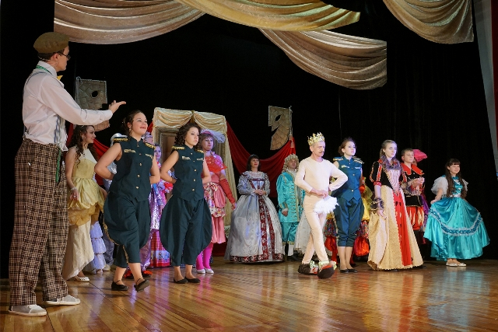**10 лет** со дня присвоения звания **«Заслуженный»,**

**55 лет** со Дня присвоения звания «**Народный»**

15 ноября на сцене Дворца культуры им.Т.Я.Белоконева блистали артисты Народного театра – они праздновали столетний юбилей.

Мероприятие представляло четырёхчасовое юбилейное торжество - праздник как для артистов, так и для зрителей, заполнивших до отказа зал.

Началось всё с истории: на боковых экранах мелькали лица режиссёров, артистов, что удалось запечатлеть за весь прошедший век.

С ослепительного выхода к зрителям всей плеяды современных актёров началось юбилейное представление. Выходили парами, в костюмах разных эпох, от старейших до совсем юных. Несколько десятков - они постепенно заполнили сцену.

На сцене прошло дефиле костюмов народного театра целой эпохи.! Далее сцены из спектаклей, танцы, шутки.. Затем поздравления и подарки от бывших коллег, специалистов Центра народного творчества, от дружеских театров, от города и завода и просто рядовых поклонников.

К юбилею театра в вестибюле 2 этажа на театральных тумбах размещалась **выставка «История театра в афишах и лицах»,** начиная с постановок от "Разбойников" Шиллера (режиссёр А. Буре) в 1909 году, до "Ревизора" Гоголя (режиссёр В. Михеева) в 2015 году!

Работа театра высоко оценена Министерством культуры Челябинской области (театр включен в программу «Народная филармония» на 2016 год).

# **2). 20-летний юбилей Детского Образцового театра кукол «Дюймовочка»**

[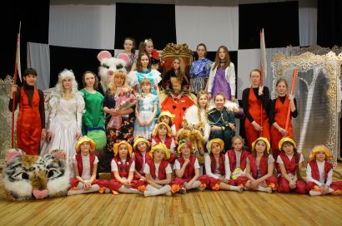](http://tramuk.ru/media/k2/items/cache/4cd424ae582c0816d2a216de8e1edde7_XL.jpg) В Усть-Катаве существуют и развиваются несколько театральных коллективов. У каждого из них своя история. В этом году исполнилось 20 лет театру кукол «Дюймовочка» под руководством Т. С. Мохначёвой.

В марте Детский Образцовый театр кукол «Дюймовочка» представил на суд зрителей спектакль по пьесе В. Баскина «Алиса в стране чудес».

Премьера была посвящена 20-летнему юбилею театра. Каждый новый спектакль – это большой труд прежде всего руководителя: выбор произведения, распределение ролей, моделирование и пошив костюмов, оформление сцены, изготовление декораций, бесконечные репетиции. Руководитель коллектива Татьяна Мохначёва не только режиссёром-постановщиком театра, но и художником, по чьим эскизам шьются костюмы. Ряд костюмов сказочных героев и ростовых кукол изготовлено ей лично. Масштаб этих работ потрясает! В юбилейную дату выполнена просьба руководителя – образцовый коллектив «Дюймовочка» получил долгожданный приз для дальнейших творческих деяний - оверлок и швейную машинку.

**3.). 10-летний юбилей историко-краеведческого музея**

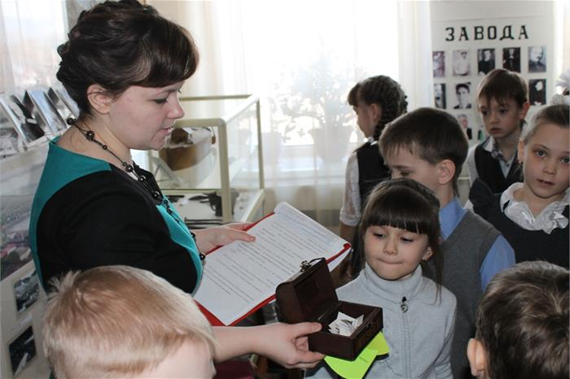В этом году Усть-Катавский Историко-краеведческий музей, на протяжении многих лет не имевший собственных зданий и помещений, отметил 10-летие со дня открытия в собственном здании, которое является объектом культурного наследия регионального значения "Дом купцов Патриных".

В канун этого события сотрудники музея организовали для учащихся начальных классов школ города музейный праздник «Путешествие по музею в поиске подарка».

Основной замысел праздника - знакомство с музеем, с его залами и экспозициями в игровой форме.

Сначала ребята познакомились с музейными терминами, узнали о тайне и истории «Дома купцов Патриных»,

Получив инструкцию по поиску письма с заданиями, отправились в путешествие. Первая остановка была в зале природы. Найдя письмо, приступили к выполнению. Определили самого большого и самого маленького животного, отгадали кому принадлежат следы, а также познакомились с самым зрелищным "трофеем" музея - бивнем мамонта. Далее, ребята собирали и склеивали экспонат, принадлежащий древнему человеку.

Справившись с этим заданием, продолжали путешествовать. Остановившись у витрины «Минералы и горные породы России» получили пустой сундучок, который нужно было заполнить камнями, спрятанными в экспозициях музея.

Перейдя в следующий зал – это зал истории, ребята познакомились с историей завода, с его продукцией, придумали новую расцветку трамваю.

В зале быта гостей ждала хозяйка избы Марфушенька-душенька с волшебным горшочком, в котором находились загадки. Ученики отгадывали загадки, а Марфушенька помогала им, объясняя, как и зачем пользовались теми или иными предметами быта.

Купец Иван Тимофеевич в экспозиции «Хозяйственный двор и купеческая лавка» показал ребятам, что продавали в начале ХХ века, познакомил с необходимой вещью, без которой не обходился ни один купец – весами, продемонстрировал, как ими пользовались. После, разрешил взвесить мешочки с горохом.

На этом этапе ребята получили письмо с последним указанием.

Вернулись в выставочный зал, проверили полученные знания и подвели итоги.

Заключительным и приятным этапом для юных путешественников стало вручение подарков от музея. Каждый получил обучающую книжку с заданиями «Экскурсия по музею».

**4). 110-летний юбилей Павленковской библиотеки ф.№ 3 с.Минка**

В рамках данного события в библиотеке организован праздничный вечер **«Юбилей под крышой дома своего**». На празднике присутствовали: Начальник управления по культуре и молодежной политике Бухмастова Е.А., директор ЦБС Логинова О.И., представитель партии «Единая Россия». С поздравлениями в праздничной программе выступили воспитанники детского сада, школы, активные читатели библиотеки.

**5). 10-летний юбилей литературного клуба «Призвание»**

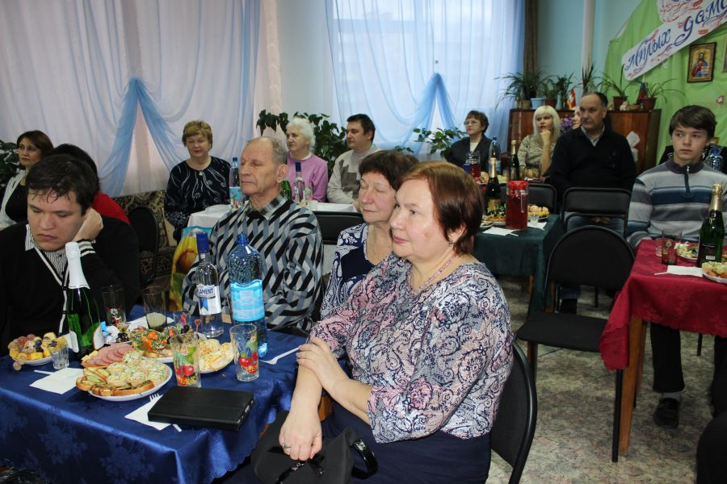На юбилейное мероприятие 21 ноября в ЦГБ собрались не только авторы Усть-Катава, но и близлежащих городов: Аши, Сима, Юрюзани, Катав-Ивановска. На юбилее виновники торжества принимали поздравления от начальника Управления по культуре и молодежной политике, от коллег по перу. Звучали музыкальные поздравления от учителей из музыкальной школы, известных исполнителей города И. Замостьянина и А. Лутошкина. В ходе мероприятия были зажжены 7 свечей, объединившие прошлое, настоящее и будущее клуба. В качестве подарков клуб и библиотека получили сборники авторов горнозаводской зоны.

**Значимые события**

**Один фестиваль – три Победы**

**1. В Усть-Катаве состоялся областной тур**

**Всероссийского фестиваля любительских театров**

**«Две маски»**

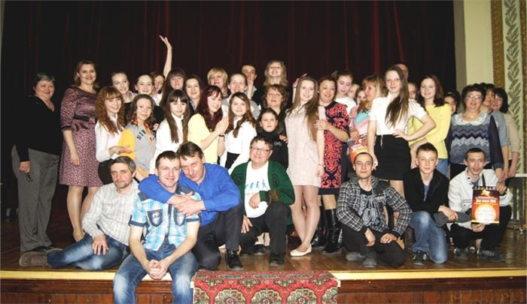 21 марта в Городском Дворце культуры им. Т. Я. Белоконева проведён фестиваль любительских театров «Две маски 2015».

Усть-Катав на фестивале был представлен тремя коллективами - детским образцовым театром кукол «Дюймовочка», молодёжной студией Народного театра и Народным театром. Из Сатки творческое выступление представил театральный коллектив «Азарт», из Катав-Ивановска - детская театральная студия «Позитив». Артистами Народного театра представлена пьеса «Рядовые», а молодёжной студией - «Дорогая Елена Сергеевну», оба **стали лауреатами** областного тура. Далее – участие во Всероссийском фестивале любительских театров «Две маски в г.Челябинск 17-18 апреля.

**2). Заслуженный коллектив самодеятельного народного творчества**

**Усть-Катавский народный театр получил ГРАН-ПРИ**

**Всероссийского фестиваля любительских театров «Две маски»**

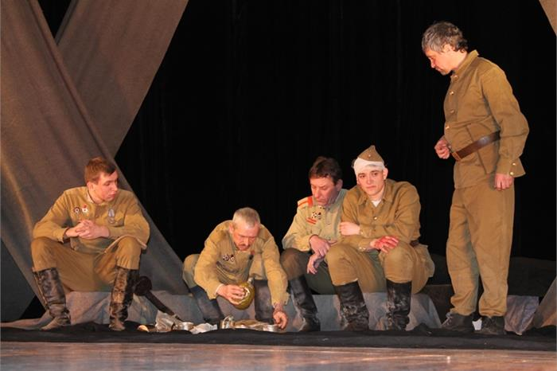 I Всероссийский фестиваль любительских театров «Две маски», посвящённый 70-летию Победы в Великой Отечественной войне и прошедший под девизом «Мгновения весны победной» собрал в Камерном театре г.Челябинска девять лучших коллективов, которые прошли предварительный отбор.

Курганская область, Еврейская автономная область, Республика Башкортостан, Свердловская область и, конечно же, Челябинская область – такова география этого фестиваля.

Разные характеры, судьбы, истории были показаны самодеятельными театральными коллективами.

«Усть-Катавский народный театр» (руководитель - Заслуженный работник культуры РФ Валентина Михеева) представил на суд жюри хорошо знакомый и особенно любимый устькатавскими зрителями спектакль по пьесе А.Дударева «Рядовые».

Спектакль тронул «до глубины души» не только зрителя, но и жюри - в зале не было ни одного равнодушного человека.

За представленную работу коллектив получил дипломы «За лучший актёрский ансамбль», «За лучшую режиссуру», «За лучшее оформление спектакля» и самую высокую награду фестиваля – **ГРАН-ПРИ,** а также право на участие во Всероссийском фестивале «Черноморские театральные встречи» в г.Новороссийск Краснодарского края.

# **3). «Рядовые» покорили Новороссийск** (21 сентября)

# [«Рядовые» покорили Новороссийск, или Когда спектакль лучше пьесы](http://tramuk.ru/media/k2/items/cache/37dea8ffa708832462f007913262f3b1_XL.jpg) Семнадцать коллективов, семнадцать спектаклей, Усть-Катавский народный театр выступал вторым Жюри сразу заметило, что актёры знают, что играют. **Самые** **опытные актёры** Алексей Алфёров, Александр Жилов и Ольга Боталова получили **лауреатство за исполнение ролей.**

Достойная **награда** коллективу – **ГРАН-ПРИ** фестиваля и приглашение в г.Ханты-Мансийск в 2016 г.

**«Усть-Катавская» РАДУГА вновь прогремела**

**ЕВРАЗИЯ-ШАНС**

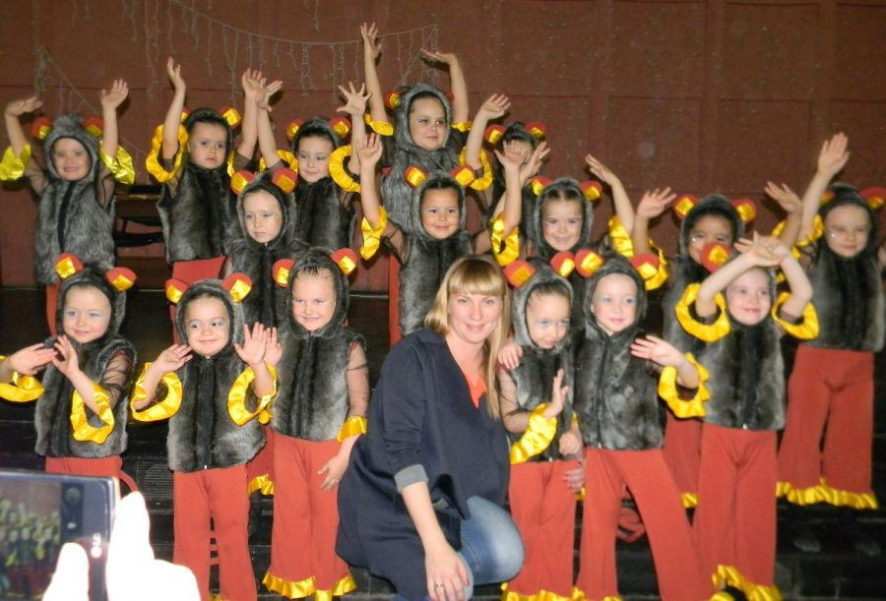 В Златоусте прошёл XVIII Всероссийский конкурс современной хореографии и эстрадного танца «Евразия-Шанс 2015». Достойными наградами на конкурсе был отмечен усть-катавский коллектив «Радуга».

На конкурсе ежегодно показывают своё мастерство около шестисот исполнителей в различных номинациях хореографического искусства.

В 2015 г. «Радуга Усть-Катава» посетила «Евразию» в пятый раз: ездила в Златоуст почти всеми составами, представила семь новых танцев. Впервые участвовала первая младшая группа, которая занимается второй год. Это был их дебют,проходили вне конкурса. Выступали с танцем «Остров «не»везения».

Младшая группа (5-8 лет) выступала с номером «Синьор Помидор». Представлен новый танец под названием «ИЗО». Златоустовское жюри оценило выступление, включив этот номер в финальный гала-концерт. **Младшая группа** стала **лауреатом 2 степени** (I степень никому не была присуждена).

Средняя группа – 9-11 лет (два новых танца: «Летняя» и «Звонкая») – **дипломант 1 степени**. Ещё один наш состав - **юниоры** (12-15 лет) новый сюжетный номер «Осенняя» и «Сенсация» - **лауреаты 3 степени**.

**Спецприз** от администрации города Златоуста **за массовость.**

**Организация наиболее значимых социально-культурных проектов**

**Празднование 70-летия ПОБЕДЫ**

**1), Шествие на День Победы - самая лучшая традиция Усть-Катава**

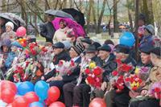 Традиционно День Победы жители и гости города отмечают праздничным шествием к Мемориалу Победы с возложением венков и цветов к вечному огню.

Несмотря на ненастную и холодную погоду, горожане не стали отсиживаться дома.

Построение колонны по традиции началось возле кинотеатра "Родина".

Впервые ровно в 10.00 была объявлена минута молчания, а в 10.01 большая колонна, во главе со знаменосцами,ветеранами войны, труда, участников локальных войн и ветеранов МВД начала движение к Мемориалу Победы.

Замиранием сердца и восхищёнными взглядами сопровождались идущие колонны учащихся школ, которые несли фотографии своих дедов и прадедов - участников той войны, поддержав всероссийскую акцию "Бессмертный полк".

Организаторы шествия постарались обеспечить ветеранам комфорт в Парке Победы: были предусмотрены необходимые меры для участия в мероприятии.

Вечером в парке ГДК заиграла «**Гармонь фронтовая**», была организована

выставка городского конкурса рисунков «Они сражались за Родину» и по окончании мероприятий - подведение итогов конкурса.

Состоялся флеш-моб **«Картина мира»,** где все желающие участники в рисунках изобразили, что для них означает мир.

**2). «Споёмте, друзья»**

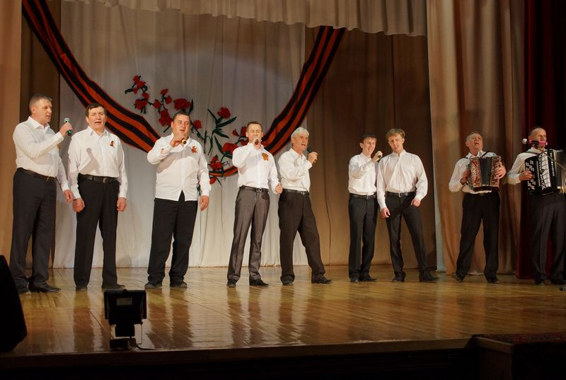 **3 мая** в ГДК им.Т.Я.Белоконева состоялся **II городской фестиваль военно-патриотической песни «Споёмте, друзья»** Около двухсот усть-катавцев приняли участие в фестивале-конкурсе, посвящённом 70-летию со дня окончания Великой Отечественной войны. В первом отделении «Спасибо деду за Победу!» выступали детские коллективы и сольные исполнители школьного возраста. Прозвучало много лирических, боевых песен о войне, о победной весне, о подвиге русских солдат. Во втором отделении прозвучали ещё около тридцати песен, только уже в исполнении взрослых участников. Мероприятие послужило своеобразным гимном к 70-летию Победы!

**3). Торжественный концерт «День Победы»**

**8 мая** в зрительном зале Дворца культуры проведён торжественный концерт «День победы». Необычная режиссёрская работа Ольги Цируль, замечательная актёрская работа ведущих Ирины Зиновьевой и Дмитрия Крюкова, патриотические, военные и послевоенные песни и танцевальные композиции коллектива «Радуга». Всё это создавало непередаваемую атмосферу, которая перенесла зрителей в то время и помогла понять как сложно и в то же время радостно было встречать нашим дедам и прадедам Великую Победу.

**4). И помнит мир...**

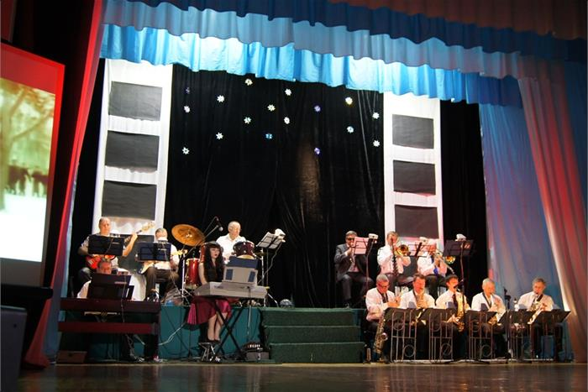 **15 мая** Народный коллектив "Эстрадный оркестр" городского Дворца культуры им. Т.Я.Белоконева под руководством Евгения Чепурова подарил всем устькатавцам новую концертную программу, которая посвящалась 70-летию Победы в Великой Отечественной войне 1941-1945 гг.

Прекрасный конферанс был представлен диалогом между дедом-фронтовиком (Владимир Волков) и юным внуком (Дмитрий Долганов), не знавшим ужасы войны.

Концертные номера также были представлены военными песнями, причём большинство из них малоизвестны, видеороликами военной хроники и отрывками из художественных фильмов.

Знаменательная дата, которой посвящался концерт, музыкальные произведения, душевные песни в исполнении участников и солистов оркестра подарили зрителям ещё один прекрасный и творческий майский вечер!

**5). Смотр «Наследники Победы»**

**19 апреля** в клубе Железнодорожников п. Вязовая проведён **смотр художественной самодеятельности клубных учреждений «Наследники Победы»**, посвящённый 70-летию Победы в Великой Отечественной войне.

На смотр были представлены 30-минутные концертные тематические программы клубных учреждений. Возраст участников от 5 до 65 лет.

В концертных программах были представлены такие жанры как: вокал, хореография, разговорный, театральный жанр. По уровню подготовки программы были разными. Особо отличились творческие коллективы клуба Железнодорожников п. Вязовая, ГДК п. Шубино и ГДК п. Паранино.

**\*\*\***

**В рамках празднования 70-летия Великой Победы в библиотеках округа и историко-краеведческом музее** прошли следующие мероприятия.

**Централизованная библиотечная система:**

В начале года в библиотеках ЦБС стартовала общегородская акция, посвященная 70-летию Победы в Великой Отечественной войне **«Прочти книгу** о войне - стань **ближе к** подвигу!».

В рамках данной юбилейной даты совместно с городской телерадиокомпанией, ЦГБ провела акцию **«Судьба** между строк». Сотрудниками библиотеки проведена большая работа по поиску писем с фронта у жителей округа. Из собранного материала оформлена редкая краеведческая папка. Письма горожан читались с экрана местного телевидения.

Интересными были мероприятия: библиозарница «Путь к победе» для старшеклассников в ЦГБ, устный журнал «О доблести , о чести, о славе» для старшеклассников - в ф.№3( с.Минка), урок памяти «Памяти деревни Хатыни» для учащихся старших классов - в ф.№3 (с.Минка), час истории «Далеко от Усть-Катава шли бои, но сражался город, и сражались мы» для учащихся 6-7 классов - в городской детской библиотеке, час истории для учащихся среднего школьного возраста «Усть- Катав в военное лихолетье» - в городской детской библиотеке, уроки мужества «**Крепостные герои**» для учащихся 8-х классов, «**Молодогвардейцы»** для юношества, час памяти «**О, книг солдатская судьба**» для старшеклассников (ЦГБ), дискуссия – обзор **«Этот день мы приближали, как могли»** для учащихся среднего школьного возраста, беседа **«Пионеры –герои**», урок мужества **«Усть-Катав в военное лихолетье**» (ГДБ), урок памяти «**Подвигу народа жить в веках**» для учащихся 7-8 классов (ф.№2 п. Вязовая), урок памяти «**Этот праздник со слезами на глаз**ах**»** для дошкольников (ф.№4 п.жд.ст.Минка), литературно-музыкальная композиция **«Далекому мужеству верность храня»** (детская библиотека ф.№6 ), квест-игра, посвященная 70-летию Победы **«Дорогами войны**» для учащихся среднего школьного возраста (ЦГБ). В ЦГБ, ф.№1 п.Шубино и ф.№8 п.Паранино были организованы и проведены циклы встреч с очевидцами событий Великой Отечественной войны «**Сквозь огненный ад».** На встречи были приглашены учащиеся школ и дети войны Воробьева Е.П. и Подрядова М.А.

Историко-краеведческий музей:

**1). Открытие обновлённой экспозиции**

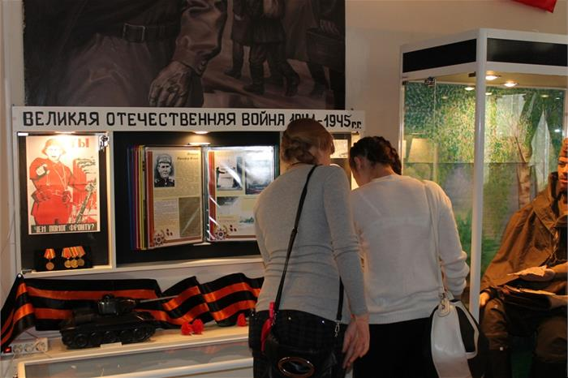 11 апреля в рамках мероприятий, посвященных празднованию 70-летию Победы в Великой Отечественной войне, в городском Историко-краеведческом музее состоялось торжественное **открытие экспозиции «Всё для фронта! Всё для победы!»** и **фотовыставки «Две семьи, две судьбы»,** совместно подготовленной с отделом ЗАГС администрации Усть-Катавского городского округа на основании рассказов, фотографий и документальных материалов, предоставленных потомками участников войны.

На мероприятие были приглашены представители администрации, учащиеся школы №1, № 5 и № 7, а так же жители округа, которые предоставили материалы для фотовыставки.

На начало мероприятия организаторы подготовили ролик, повествовавший о начале самой страшной войны за всю историю человечества.

О быте мирного населения, ковавшего победу в тылу, о продукции изготовлявшейся на Усть-Катавском заводе №13 им. С.М. Кирова, о земляках, удостоенных за свои подвиги высокого звания Героя Советского Союза, о том, как жили солдаты на фронте, чем занимались в короткое время передышек, что ели, во что были одеты - все это посетители узнали, познакомившись с экспозицией.

Потомки участников войны рассказали присутствующим о любви на всю жизнь, о свадьбах военных лет, о семейном счастье, о семьях, о тяжелых трудовых буднях в годы войны и об исполнении долга перед Родиной.

Память погибших почтили песней «Закаты алые» в исполнении Дарьи Бабкиной.

После торжественного открытия, каждый присутствующий познакомился с экспозицией и фотовыставкой в индивидуальном порядке.

Обновлённая экспозиция «Всё для фронта! Всё для победы!» является постоянной и теперь все желающие могут посетить её в рабочие дни музея.

**5).** **Научная конференция, посвященная 70-летию Победы ВОв**.

Мероприятие проводилось с 24 марта по 25 марта. Общегородская научно-практическая конференция учащихся является ежегодной и призвана пропагандировать научные знания, профессионально ориентировать и привлекать учащихся к научному творчеству и исследовательской работе во внеурочное время под руководством учителей школ Усть-Катавского городского округа.

Главными задачами данного мероприятия являлось:

- Патриотическое воспитание учащихся на боевых, трудовых подвигов советского народа в годы Великой Отечественной войны;

- Формирование уважение к военной истории России, гражданских позиций, чувства гордости за свою Родину;

Мероприятие было посвящено 70-летию Победы Великой Отечественной войны. На нём было представлено слайд-шоу о героях нашего города и их подвигах.

Ведущая также озвучила примерное количество пропавших без вести в Великую Отечественную войну по Усть-Катавскому городскому округу - их насчитывается 1017 человека. Для маленького городка - это достаточно большая цифра. Прозвучали некоторые фамилии солдат, пропавших без вести.

Завершающим этапом стало награждение, в конце мероприятия участники получили индивидуальные призы.

**Организация областных конкурсов**

**как мероприятий рейтингового значения**

**1). «УРАЛЫМ-2015»**

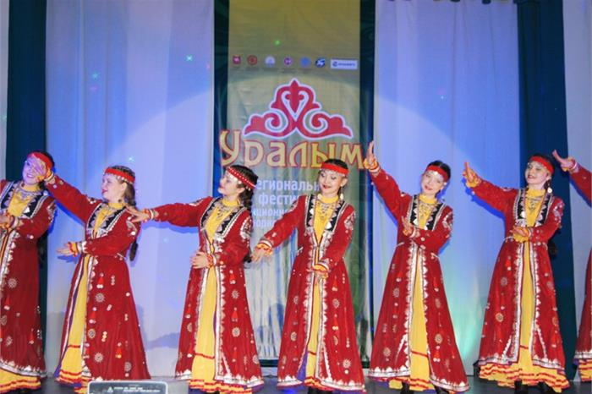  **4 апреля** городской Дворец культуры имени Т.Я.Белоконева второй год подряд гостеприимно открывает свои двери участникам регионального фестиваля традиционного творчества тюркских народов **"Уралым».**

Почётное право открыть фестиваль было предоставлено участникам центра татарской и башкирской культуры «Дуслык» городского Дворца культуры им.Т.Я.Белоконева. В этом году фестиваль посетил уполномоченный представитель Республики Башкортостан в Челябинской области Хабибуллин Амур Габидуллович, который в своей речи рассказал о планах сотрудничества с Усть-Катавским вагоностроительным заводом, а также отметил участников фестиваля специальными подарками и призами

**PS**. **См. *подробную информацию*** *о проведении фестиваля -* ***п.8.6*** *«Мероприятия, направленные на развитие поддержку национальных культур Южного Урала»*

**2). «СЕРЕБРЯНЫЕ ГОЛОСА – 2015»**

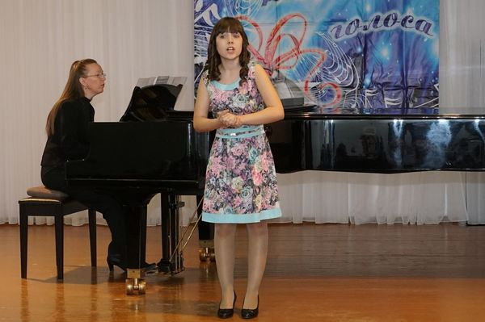 **12 апреля в г.Усть-Катав состоялся XIII  Областной конкурс исполнителей академического и народного пения «Серебряные голоса».**

13 лет минуло со времени проведения в г.Усть-Катав I конкурса исполнителей академического и народного пения «Серебряные голоса-2002». Каждый участник из прошедших конкурсов открывал музыкальный эфир «собственного» исполнения, дарил интересные творческие идеи, демонстрируя мастерство, уникальность своего дарования и прекрасные вокальные данные.

За время своего существования многие участники Челябинской области и Башкортостана оставили в творческом багаже конкурса свои яркие выступления.

В это году в конкурсе приняли участие следующие территории:

г.Трёхгорный, г.Миньяр, г.Куса, г.Аша , г.Сатка, г.Уфа, с.Варламово Чебаркульского района, п.Магнитка, Кусинского района, Усть-катавский городской округ.

**3). Балясина – 2014**

**18 октября в городе** **в девятый раз состоялся конкурс мастеров разговорного жанра «Балясина».** Ежегодно конкурс собирает достойных участников, истинных ценителей «живого слова». За время проведения свое творческое выступление представили участники многих территорий Челябинской области - городов южной зоны (Челябинск, Озёрск, Троицк, Касли, Коркино, Пласт) и горно-заводской (Бакал, Сим, Миньяр, Катав-Ивановск, Юрюзань, Аша, Трёхгорный), а также сельских поселений муниципальных районов.

Конкурс является одним из рейтинговых культурных мероприятий Усть-Катавского городского округа. Значимость проекта, его актуальность в настоящее время наряду с прогрессивным развитием новых информационных технологий и в сочетании с творческим выступлением участников, представляющих различные жанры словесности, поднимает статус конкурса на высшую ступень художественных ценностей «слова», являющихся неотъемлемой частью культуры.

Участники конкурса представили большой спектр художественных жанров: стихи, басни, прозу, драматургические и юмористические монологи, а также авторские произведения.

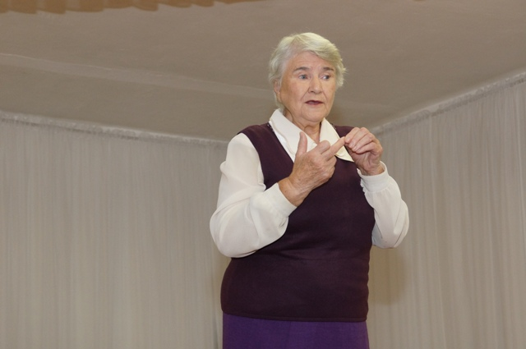 И какой широкий возрастной диапазон оказался у "Балясины" - от шестилетнего Арсения Сычёва, который старательно с придыханием читал большущий отрывок из "Василия Тёркина", до самых старших представителей. Валентина Филиппова дважды поднималась на сцену и дважды восхищала зал своим мастерством - все улыбались от жизнерадостных строк Роберта Бёрнса и весёлой истории Эдуарда Успенского. По искренности и живости ей не было равных. Жюри отметило высокий уровень подготовки участников, соответствие выбранного произведения его исполнителю и оригинальное исполнение отдельных произведений.

Валентина Филиппова - самый взрослый

представитель конкурса

После подведения итогов состоялось награждение с вручением дипломов, призов, памятных сувениров, а также благодарственных писем руководителям и педагогам, принявшим участие в подготовке конкурсантов.

***PS. Организация двух последних конкурсов имеет весомое преимущество для организаторов в финансовом плане: участники Усть-Катавского городского округа не оплачивают оргвзнос.***

***Мероприятие проводится при методическом сопровождении Челябинского государственного центра народного творчества. Ежегодно для работы в жюри привлекаются высококвалифицированные специалисты в области культуры и искусства, заслуженные работники культуры Российской Федерации.***

**Мероприятия в рамках**

**ГОДА ЛИТЕРАТУРЫ**

**1). Сергей Есенин на сцене ДК**

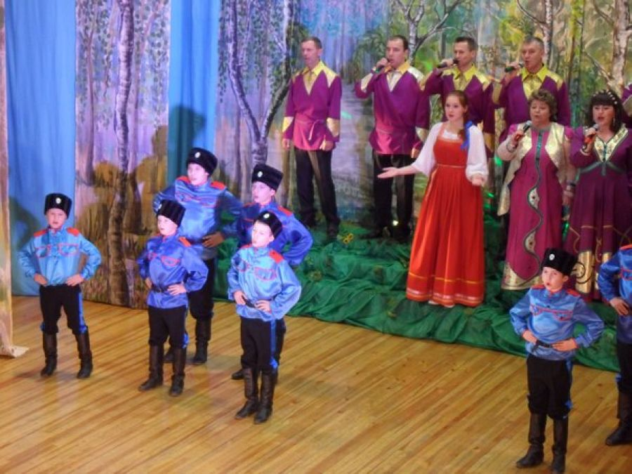  В рамках года литературы в **День народного единства** во ГДК им.Т.Я.Белоконева прошёл большой праздничный концерт народного творчества **«Гой, ты Русь моя, родная!».** Образ Есенина прекрасно поддерживал на протяжении всего праздника А. Журёнков. Хореографической композицией «Русь» открыли праздничный концерт Образцовый коллектив «Радуга» и все участники концерта. «Радуга». На фоне русских берёз звучали песни на стихи С. Есенина в исполнении В.Скоропада, И. Замостьянина и гостя города С.Ярова из г. Сим. Аплодисментами зрители встретили и ещё одного гостя из г. Катав-Ивановск  Э. Обухова. Проникновенно прозвучала песня «Облака» из репертуара Л. Николаевой в исполнении П. Чернова и Н. Кондриной.

Тожественностью и трогательностью покорила зрителей песня «Над Россией моей», ещё один номер в исполнении Н. Кондриной и танцевального коллектива «Голливуд-дэнс». Обратил свой взор Есенин и на казаков. И вышел на сцену, сверкая шашками, ансамбль «Казачата» с песней «Мой дед казак». А чуть позднеее к ним присоединился мужской ансамбль «Поющие сердца». Завершился концерт по традиции общей яркой песней «Россия-Русь» - взрослые и юные в едином порыве пели о Родине. Праздник получился яркий, живой, озорной и трогательный.

**2). День города-по мотивам Гоголя**

В связи с тем, что 2015 год объявлен **Годом литературы**, мероприятия посвященные празднованию Дня города проходили по мотивам произведений Н.В.Гоголя.

В рамках празднования, на площади в парке ДК были организована площадка, на которой для жителей города была представлены **театрализованная программа «Сорочинская ярмарка»,**

**3). Со страниц учебников на сцену»**

**5 апреля** в ГДК в 4-й раз состоялся **городской театральный фестиваль «Со страниц учебников на сцену»**. 11 участников: это сельские клубы, образовательные учреждения города и детские театральные коллективы ГДК. Постоянными участниками фестиваля стали Специальная (коррекционная) школа-интернат, Центр детского творчества. Репертуар, представленный участниками в младшей группе был представлен яркими, весёлыми и озорными произведения. Ребята из старшей возрастной группы в основном придерживались темы войны. Гран-При этого фестиваля завоевали учащиеся школы №7 кружкового объединения «Экспресс-театр» Центра детского творчества.

**4). По мотивам произведения Ильфа и Петрова**

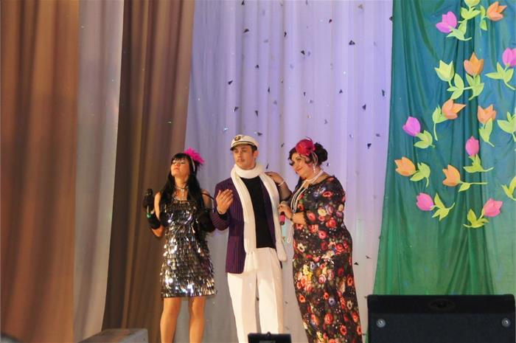 **5 марта** в ГДК состоялся праздничный концерт, посвященный предстоящему весеннему празднику 8 марта и прошедшему мужскому празднику 23 февраля под поэтичным названием **«Я у ваших ног…».**

Сюжетом концерта послужило произведение И.Ильфа и Е.Петрова «12 стульев».

На протяжении всего концерта заводные и веселые ведущие: Остап Бендер (А. Сорокин), мадам Грицацуева (Е. Холина) и Эллочка-людоедка (О.Цируль) дарили зрителям заряд позитивных эмоций своей актёрской игрой и забавными конкурсами.

Практически полный зал зрителей с воодушевлением и благодарностью встречал на сцене любимых артистов и лучшие коллективы города: Образцовый коллектив Ансамбль русской песни «Веретенышко», детский Образцовый хореографический коллектив «Радуга», танцевальный коллектив Дворца культуры «Подсолнух», солистов Е. Паскевич и А. Шкерину.

# **5). В Библиотеках стартовал**

# **всероссийский Год литературы**

[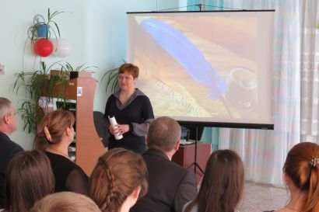](http://tramuk.ru/media/k2/items/cache/9bbefb8771b3d95dfda1e3f1837470bd_XL.jpg) В Усть-Катаве старт культурному библиотечному марафону дан 17 марта в Центральной городской библиотеке.

На мероприятии, посвящённом открытии Году литературы **(Бал литературных героев),** присутствовали представители исполнительной власти. После приветствия и поздравлений официальных лиц все участники перенеслись в эпоху ХIХ столетия и побывали на настоящем балу (библиотекари, педагоги музыкальной школы, представители литературного объединения «Призвание», учащиеся школ устроили костюмированное представление) вместе с литературными героями - княжной Мэри и Печориным,  Евгением Онегиным и Татьяной Лариной и другими. Главной темой игр и конкурсов на балу  стали книги. Буриме и эрудит-лото, игра в комплименты и  литературные фанты, возможность поучаствовать в конкурсе на лучшее оформление альбома для барышень и многие другие конкурсы дали возможность всем присутствующим окунуться в эпоху данного столетия, вспомнить классические произведения отечественной литературы, ставшие мировыми шедеврами.

**PS. В библиотеке создан сайт Призвание 74.рф**. (разработан усть-катавским поэтом С.Марочкиным: все поэты, писатели /Усть-Катавский-городской округ богат литературными талантами/ могут зарегистрироваться и опубликовать свои произведения).

**6). Проекты** «**Читайте с нами, читайте лучше нас» и**

**«Литературное краеведение ».**

Проекты были разработаны в рамках Года литературы. **Проект «Читайте с нами, читайте лучше нас»** был посвящен знакомству с произведениями и писателями отечественной и зарубежной литературы, повышению роли и значимости литературы в жизни общества и воспитании подрастающего поколения. Во всех библиотеках ЦБС прошло большое количество интересных и значимых мероприятий, акций которые освещали юбилейные и литературные события.

Проект «Литературное краеведение » был посвящен популяризации творчества местных авторов, воспитанию патриотизма и любви к родному краю. В рамках данного проекта прошли встречи с местными поэтами и писателями в библиотеках п.Вязовая, п.Паранино, ЦГБ. В ЦГБ и ГДБ состоялись встречи с автором детских книг **Т.Михеевой**. В библиотеке п.Шубино была организована и проведена презентация книги стихов местного автора Е.А.Агафоновой «**Вечная весна».**

**7). Акция** **«Читаем лучшее детям. 2015 секунд чтения**

Накануне Всемирного Дня поэзии (21 марта), во всех библиотеках, работающих с детьми, стартовала ***акция «Читаем лучшее детям. 2015 секунд чтения»*** В детских садах округа прошли громкие чтения стихов для дошкольников с элементами игры.Эта акция проходила в течении всего года.

**8). Акция «Стихи в кармане»**

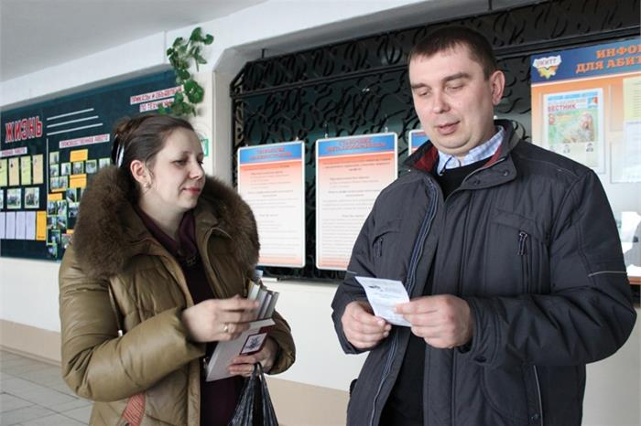 Сотрудники Центральной городской библиотеки в рамках Дня поэзии 20 марта провели акцию «Стихи в кармане». Библиотекари на улицах и в организациях города предлагали горожанам прочитать стихи своего любимого поэта и дарили закладки, на которых были напечатаны стихи отечественных авторов.

**9). Конкурс «Библиотечный аквариум»**

В детской библиотеке ф.№6 прошла акция - конкурс **«Библиотечный** аквариум» и конкурс рисунков для учащихся младшего школьного возраста **«Сказочный** мир **Андерсена»**. Заключительным итоговым мероприятием стал праздник на Неделе детско-юношеской книги **«Нас всех** объединила Книга».

10). Акция «Время читать»

В Городской детской библиотеке прошла акция «**Время читать книги**!», посвященная Году литературы и Общероссийскому дню библиотек. В преддверии Дня библиотек сотрудниками был организован опрос жителей о пользе чтения, была проведена викторина на площадке библиотеки. Акция длилась весь день и послужила хорошей рекламой библиотеки и чтения среди населения города. Данное мероприятие было освещено на местном телевидении.

**11). Месячник творчества Сергея Есенина**

В рамках юбилея Сергея Есенина прошел месячник творчества поэта:

литературно-музыкальная композиция «Мои стихи, спокойно расскажите про жизнь мою» (детская библиотека ф.№6), литературная гостиная «Родился я с песнями в травном одеяле» (ЦГБ), акция «Стихи в подарок читателям», в рамках Есенинского дня в ГДБ, «Певец страны березового ситца» (ф.№2 п.Вязовая).

12). Литературная игра «Литературная классика»

По произведениям классиков отечественной литературы для старшеклассников в Центральной городской библиотеке организована литературная игра «**Литературная классика**». Мероприятие прошло в форме соревнований между командами и состояло из трех раундов. Путешествие в мир классики помогло учащимся вспомнить произведения, известных героев, пополнить запас знаний.

**13). Читательский бенефис**

Итогом года литературы стало мероприятие для лучших читателей ЦБС **«Читательский бенефис»,** который прошел в ЦГБ**.** В ходе вечера были показаны театрализованные отрывки из произведений писателей юбиляров 2015г.: А.Чехова, И.Бунина, участниками которых стали сотрудники библиотек и читатели. Присутствующие поделились произведениями, ставшими любимыми в 2015г., среди них оказались: Н.Знаменская «Венерин башмачок», М.Веллер «Легенды Арбата», З.Прилепин «Черная обезьяна», Д.Рубина «Желтая канарейка», Э. Сафарли « Если бы ты знал» и др. В завершении вечера были награждены лучшие читатели ЦБС по различным номинациям. Для всех присутствующих звучали музыкальные композиции в исполнении учащихся школ.

***

**PS.** **Наиболее интересные мероприятия в филиалах ЦБС:**

**-** **медиа-беседа** для учащихся 5 -х классов **«Фея** с Петербургского двора» **по творчеству Л.Чарской** - Городская детская библиотека;

**-** **ретро-вечер** «О первой книге детства» для взрослых читателей – **(**ф.№ 8 п.Паранино);

**-** **литературная игра** «Художник жизни» к 155-летию **А.П.** Чехова ( ф.№2 п. Вязовая);

**-** **час интересного рассказа** «Неизвестные факты из жизни А.П.Чехова» для клуба «Минчанка» - (ф.№4 п.жд.ст.Минка);

**-** **литературная игра к** 155-летию со дня рождения **А.П.** Чехова «Пестрые рассказы» для старшеклассников – (ф.№5с.Тюбеляс);

**- литературная гостиная** «Перечитывая Чехова», «Горе от ума, как политическая комедия» к юбилею Грибоедова» для клуба «Ветеран» - (ф.№9 библиотека ДК);

**-** **литературная игра – викторина** **«Тот самый Андерсен»** для учащихся младшего школьного возраста, литературный конкурс **«Ты не один когда есть книга!»** длясреднего школьного возраста (ф.№5 с.Тюбеляс);

**-** **литературный утренник** «**Чудесная страна Ирины Токмаковой**» для первоклассников, **игровая программа** к 210-летию Андерсена «**Волшебники приходят к людям»** для учащихся младшего школьного возраста (ДБ ф.№6);

**-** **конкурс чтецов** «**Царицы муз и красоты»** для клуба «Реченька» (ф.№2 п.Вязовая);

**- экскурсия в фонд редкой книги** **«Книга: путешествие из века в век»** для учащихся 8 класса (ф.№9 библиотека Дворца культуры);

**- литературная гостиная для пенсионеров** «**Любовь и радость бытия**», посвященная **юбилею И.Бунина** (ф.№9 библиотека ДК) и др.

**МУЗЫКАЛЬНАЯ ШКОЛА**

В рамках **года Литературы** в школе прошли следующие **мероприятия**:

**1). «Весенняя капель»** - зачёт по музыкальной пьесе с декламацией стихов. Выступления детей были яркими, запоминающимися, артистичными;

**2).** **Классный час** для эстетического отделения «**Разнообразие стилей в искусстве»;**

**3).** **Классный час «Музыка и поэзия»,** подготовленный силами фортепианного отделения;

**4). Сольный концерт выпускницы школы** Луговых Т. показал, как гармонично по содержанию могут быть переплетены музыка и стихи.

**Значимые культурные проекты учреждений культуры:**

**1).** **«Библионочь» в Усть-Катаве**

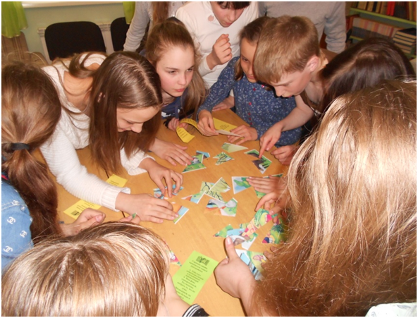 Значимым событием остается всероссийская **акция «Библионочь-2015»**, которая в этом году прошла в библиотеке Дворца культуры и в Центральной городской библиотеке».Тема этого года «Открой дневник - поймай время».

В библиотеке Дворца культуры для учащихся 6-8 классов состоялась ночная экскурсия, которая включала в себя путешествие по разным жанрам литературы. Участники игрового шоу посетили «зазеркалье фантастики», «литературную чаще» с героиней романа Евгения Онегина. По следам литературных героев попали в «кладовую редкостей», познакомились с ценными экспонатами редкого фонда. Прошли испытания Белой дамы, наградой стал ключ  от комнаты, где оказались, заперты все присутствующие.

Дальнейшее путешествие лежало в читальный зал, где собравшихся познакомили с возможностями библиотеки и предложили им свои испытания, условием которых было освобождение библиотекаря, похищенного во время экскурсии.  Участники собирали пазлы, отвечали на вопросы.

Данное мероприятие раскрыло новые возможности библиотек и привлекло новых читателей.

На «Библионочь-2015» в ЦГБ были приглашены учащиеся среднего и старшего школьного возраста. Они смогли принять участие в **квест-игре «Дорогами войны»**. В ходе игры ребята попробовали себя в роли стрелков, радистов, разведчиков и т.д. Для них работали полевая почта, импровизированный привал «Штаб - палатка», где самые эрудированные отвечали на вопросы викторины о Великой Отечественной Войне. У каждого была возможность ощутить себя настоящим бойцом. Ребята «метали гранаты», поражали мишени, всей командой выбирались из ловушки, учились оказывать первую медицинскую помощь, на скорость «вытаскивали раненых».

Настоящая солдатская каша на импровизированной военно-полевой кухне придала сил соревноваться с командой соперников, а «военная» обстановка в библиотеке: оформление, песни и стихи военных лет, книжные выставки «Война. Победа. Память», «Писатели-фронтовики», «Бессмертный полк», создавали патриотическую атмосферу. В завершении вечера все ребята приняли участие в акции по запуску шаров с голубями.

Такое игровое мероприятие помогло школьникам не только лучше понять и запомнить историю Великой Отечественной войны, но и ощутить чувство гордости за нашу страну.

**2). Акция «Ночь искусств»**

Главным культурным событием года в музее стала акция «**Ночь искусств»** (тематика - «Изобразительное искусство»), посвященная Международному Дню народного единства. Цель данного мероприятия – это привлечение внимания к музейным коллекциям и ценностям, повышение интереса к посещению музея и образовательного культурного уровня среди молодежи, создание посещения музея увлекательной формой проведения досуга.

Музей принимал посетителей с 19.00 по 23.00 часов. Тематический вечер состоял из нескольких площадок:

На первой площадке представлена была лекция, где узнавали тайный смысл и интересные факты о мировых шедеврах живописи.

На второй площадке представлен мастер-класс «декоративная роспись» от местного художника.

Третья площадка «Призрак картины» - гости угадывали предмет, который был удален с картины при помощи компьютерных технологий.

На четвертой площадке проводился мастер-класс по технике «Эбру» рисование масляными красками на воде.

На пятой площадке проводился мастер – класс по арт-терапии, где гости использовали фломастеры и раскраску. Раскраска настраивает на творческий лад и активизирует подсознание, в итоге происходит самодиагностика и самоисцеление.

Здесь же можно было сделать фото на память.

**3). Археологические раскопки** (мероприятие на базе музея)

С 21 октября по 30 октября в «Историко-краеведческом музеи» было проведено познавательное мероприятие «Археологические раскопки».

Цель мероприятия – развитие навыков и интереса к исследовательской работе.

Дети активно участвовали в мероприятии, узнавали много нового. Познакомились с наукой, изучающей быт и культуру древних народов по сохранившимся вещественным памятникам, с наукой «Археологией». Попробовали себя в роли археолога.

Команды выполняли задания, такие как: собрать разорванную, старинную карту; взять с собой в экспедицию самые необходимые вещи; при помощи компаса определяли место расположения письменного источника, а при нахождении глиняной таблички с иероглифами бережно извлекали из песка кисточками.

При помощи коробок, песка, кисточек, молоточков дети находили кости, берестяные записки. Представители команд с обнаруженными предметами приглашались в полевую лабораторию для изучения, где им удалось изучить и соединить все кости в единый скелет. Далее скелет австралопитека афарского был продемонстрирован всем участникам, одновременно ведущий мероприятия представил познавательную информацию о скелете.

В конце мероприятия каждый участник был посвящен в «юного археолога» и получил значок на память.

Мероприятие сопровождалось красочной презентацией, где присутствовали слайды, фотографии, музыка и сюжеты мультфильма о профессии археолога.

**4). Праздник народного творчества «Уральские самоцветы»**

**28 июня** в рамках празднования Дня города Усть-Катава в парке и на площади городского Дворца культуры им.Т.Я.Белоконева проходил **праздник народного творчества «Уральские самоцветы»,** который собрал не только творческие коллективы Усть-Катавского городского округша, но и коллективы из с. Сеприевка, д. Вергаза, с. Аратское, пос. Вязовая, с. Минка. В течение всего дня любителей народной песни радовали своим творчеством коллектив «Калинка» г. Златоуст,

Народный ансамбль коллектива «Морошка» г. Трехгорный, Андрей Пядышев г. Челябинск, и коллективы- участники народного клуба гармонистов «Усть-Катавская гармонь» - ансамбли «Родничок», «Малиновый звон», «Горлица» и «Веретёнышко».

В этот же день состоялся фестиваль народного художественного творчества **«Усть-Катавские узоры»**. Для любителей рукоделия состоялся сеанс одновременного вязания.

**4). «Три стрелы – на Бажовке!»**

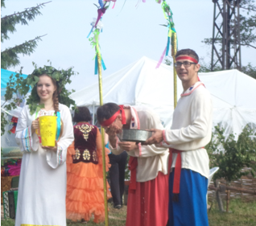 Одно из лучших мероприятий Усть-Катавского городского округа «Три стрелы» удостоено чести быть показанным на Бажовском фестивале».

По доброй традиции творческие коллективы городского Дворца культуры им. Т.Я.Белоконева представили одну из самых многочисленных делегаций на **23-м Всероссийском  Бажовском фестивале народного творчества**. В этом году честь Усть-Катава защищали **Центр татарской и башкирской культуры «Дуслык» на площадке «Уральское поселение»,** народный клуб гармонистов **«Усть-Катавская гармонь**» на конкурсе ансамблей  «Музыка лета», в конкурсе «Песни озёрного края» (конкурс хоров и ансамблей народной песни), вокалистов исполнителей  «Сколько песен у России» - солистки Галина Миндрюкова и Нина Кондрина, где они стали лауреатами.

А самым ярким и многочисленным выступлением Усть-Катавской делегации стал обрядовый праздник **«Три стрелы**», который в **конкурсе «Живая традиция**» получил **Гран-При**. В этом празднике участвовали девчата из ансамбля «Веретёнышко», а также юноши и девушки из молодёжного актива УКВЗ. Центр татарской и башкирской культуры очень ярко проявил себя в конкурсной программе «Музыка лета»: в конкурсной программе «Живая традиция» коллектив стал лауреатом, а среди участников диплома лауреата удостоен Венер Казырбаев. Множество гостей фестиваля посетили «усть-ктавскую» юрту, где их неизменно встречали кумысом, чаем и сладостями.

**4) Мероприятия в рамках реализации программы «Доступная среда»**

В 2015 году долевого участия по государственной программе «Доступная среда» с «Управление по культуре и молодёжной политике администрации Усть-Катавского городского округ» не заключалось.

Доступность восприятия инвалидами и лицами с ОВЗ услуг учреждений культуры не изменилась в виду отсутствия финансирования (приобретения специализированного оборудования).

Однако данная категория населения не остаётся без внимания, является главным источником внимания и обслуживается без финансовых затрат.

Работу в этом направлении в большей степени осуществляет **библиотечная система:**

С Областной Библиотекой для Слепых и Слабовидящих **заключен договор по предоставлению специализированных изданий.**

В ЦГБ открылся **новый вид услуг – предоставление литературы на разных видах носителей для людей с ограничением по зрению** (книги со шрифтом Брайля, с плоскопечатным шрифтом, флэш карты и диски).

**Увеличилось количество обслуживаемых на дому до 15 человек**.

В ЦГБ при Центре социально-значимой информации была организована **встреча с представителем прокуратуры** Усть-Катавского городского округа для людей с ограниченными физическими возможностями **по теме «Защита прав инвалидов».**

В детской библиотеке ф.№6 для детей с ограниченными возможностями и их родителей прошло **мероприятие «Далекому мужеству верность храня».**

В рамках Дня инвалидов в ЦГБ был проведен вечер отдыха «Осенний балаган» для данной категории читателей.

В библиотеке п. Паранино и ЦГБ была организована выставка картин мастера самодеятельного художественного творчества с ОФВ Ольги Истоминой «**Творенье милых дамских рук**».

**В историко-краеведческом музее** с целью демонстрации результатов творческой деятельности инвалидов, привлечения внимания общественности к проблемам данной категории населения, с 9 октября по 9 ноября **организована необычная выставка под названием «OUTSIDER ART».** В коллекциибыли представлены творческие работы людей с психологическими отклонениями и с синдромом Дауна. Всего представлено более 40 работ, сделанных в разной технике: сухое валяние, вышивка, рисунки, шитьё и многое другое. Выставку посетило 102 чел.

**5. Кадровая политика.**

**Повышение профессиональной подготовки работников культуры. Меры по привлечению и закреплению**

**молодых специалистов в учреждениях культуры.**

**Цель кадровой политики**:

- ориентация учреждений культуры на успех

**Задачи:**

- обеспечение профессионального роста специалистов;

- создание работоспособного коллектива;

- стимулирование творческого отношения к работе.

В плане поддержки кадровой политики работников сферы культуры специалистами Управления культуры подготовлен список юбилейных дат учреждений культуры, работников культуры, участников художественной самодеятельности – активных участников творческой жизни города, а также юбилейные мероприятия в сфере культуры. Письма аналогичного содержания отправлены в ОГБУК «Челябинский государственный центр народного творчества», общий отдел администрации Усть-Катавского городского округа.

В профессиональные праздники (День музеев, День библиотек, день учителя) работники учреждений также не остаются без поздравлений и поощрительных призов.

**ЦЕНТРАЛИЗОВАННАЯ КЛУБНАЯ СИСТЕМА**

**Кадровая политика**

Численность работников МКУК ЦКС на 31.12.2015 г. составляла 90 чел., из них:

- работающих по основному месту работы - 74 чел.;

- работающих по совместительству - 16 чел.

Всего специалистов - 48 чел., в том числе совместителей - 8 чел;

технического персонала - 26 чел., в том числе совместителей - 8 чел.

**Образование**.

Имеют высшее образование:

- 18 специалистов, в том числе совместители - 1 чел.

Высшее образование в сфере культуры и искусств - 9 человек.

- 2 чел. технического персонала, в том числе совместители - 1 чел;

Имеют среднее специальное образование:

- 15 специалистов, в том числе совместители - 6 чел.

- реднее специальное образование в сфере культуры и искусств -7 человек.

- 8 чел. технического персонала, в том числе совместители - 2 чел;

**Общий стаж работы штатных сотрудников**:

- от 3 до 6 лет - 20 чел., из них специалисты - 4 чел.;

- от 6 до 10 лет - 35 чел., из них специалисты - 5 чел.;

- свыше 10 лет – 22 чел., из них специалисты - 28 чел.;

**Возраст работников штатных сотрудников**:

- возраст до 30 лет -12 чел., из них специалисты - 12 чел.;

- от 30 до 55 лет - 32 чел., из них специалисты - 21 чел.;

- 55 лет и старше - 30 чел., из них специалисты – 7 чел.

**Повышение профессиональной подготовки работников культуры**

Повышению профессионального уровня в 2015 году уделялось значительное внимание. Работники МКУК ЦКС посетили областные семинары:

- Мастер-классы - 3 (3 чел..)

- Семинары – 3 (3 чел.)

- Совещания - 2 (5 чел.)

- Творч.лаборатории -1 (1 чел.)

- Обучение в объёме 14 часов –1 (1 чел.)

- Конференции – 1 (1 чел.)

**Обучение в высших учебных заведениях**:

В высших учебных заведениях обучаются 2 сотрудника МКУК «ЦКС», из них:

- штатных сотрудников 1 человек, по профилю - 0 чел.;

- сотрудников, работающих по совместительству-1 чел., из них по профилю - 1 чел.

Потребность в специалистах:

- руководитель эстрадного вокала - 1чел.;

- мастер по настройке и реставрации музыкальных инструментов – 1 чел.;

- руководитель клубного формирования, студии, клуба по интересам - 1 чел.;

В 2015 г. работникам МКУК ЦКС оказана социальная поддержка в виде материальной помощи. Материальную помощь получили 9 сотрудников, общая сумма материальной помощи составила 26500,00 рублей. Других видов социальной поддержки работникам МКУК ЦКС за данный период не оказывалось.

**Меры по привлечению и закреплению молодых специалистов.**

В положении по оплате МКУК «ЦКС» пунктом 32 предусмотрена надбавка молодым специалистам в размере до 40% от оклада (должностного оклада) в течение трёх лет с даты их трудоустройства при наличии непрерывного стажа.

В связи с отсутствием финансирования данная надбавка в 2015 году не выплачивалась.

**ЦЕНТРАЛИЗОВАННАЯ БИБЛИОТЕЧНАЯ СИСТЕМА**

**Анализ кадрового состава**

Численность работников на 31.12.2015 г. в МКУК ЦБС составила 40 человек. Из них библиотечных работников - 27 человек.

- технический персонал – 13 чел.

- работают по основному месту работы – 39 чел. (97,5%)

- работают по совместительству - 1 чел. (2,5%).

**Из 27 библиотечных работников:**

- специалистов с высшим образованием – 8 чел.

- со средне-специальным образованием – 19 чел.

- % укомплектованности специалистами – 100%

- высшим библиотечным образованием – 3 чел.

- со средне-профессиональным (библиотечным) – 12 чел.

% укомплектованности библиотечными специалистами– 55,6% (уровень 2014г.)

**Стаж работы из численности штатных работников:**

- менее 3-х лет –3 чел.

- от 3 до 10 лет – 13 чел.

- свыше 10 лет - 24 чел.

**Стаж работы из численности основного персонала:**

- менее 3-х лет – 1 чел.

- от 3 до 10 лет – 7 чел.

- свыше 10 лет - 19 чел.

**Возраст из численности штатных работников:**

- до 30 лет – 5 чел.

- 30- 55 лет - 27 чел.

- старше 55 лет - 8 чел.

**Из численности основного персонала имеют возраст:**

- До 30 лет – 4 чел.

- 30- 55 лет – 22 чел.

- старше 55 лет - 1 чел.

**Повышение профессиональной подготовки**

Непрерывное повышение квалификации и обучение идет на протяжении всей профессиональной деятельности, которое проходит на двух уровнях областном и местном.

В 2015 году 10 сотрудников библиотек посетили 5 областных семинаров. Это на 3 человека больше, чем в 2014г.

Полученная информация, активно применялась в работе. Опыт работы семинаров «Социально ориентированные инициативы библиотек в пространстве территорий», «Доступная среда в библиотеках разных видов и типов» будет использован в работе библиотек с социально незащищенной категорией читателей. На 2016 год ЦГБ разработана программа по данному направлению «Забота».

После посещения Школы Павленковских библиотек «История, современность: новые горизонты Павленковских библиотек» сельскими библиотекарями планируется внедрить в работу опыт по обслуживанию читателей, по зонированию библиотечного пространства.

На местном уровне в ЦБС было проведено 10 мероприятий по повышению квалификации работников, из них:

- Семинары - 6, посещений -124

- Метод. советы - 4, посещений –18

Обзоры профессиональной литературы и периодики - 2, посещений – 23.

В 2015г. прошла аттестация библиотечных специалистов, в рамках, которой из 24 библиотекарей - 23 человека были аттестованы положительно, 1 специалист не прошел аттестацию. Все сотрудники показали высокий уровень профессиональной работы, предоставив на суд комиссии портфолио и презентацию своей работы за прошедшие пять лет. Данному мероприятию предшествовала большая подготовительная работа: были составлены нормативные документы по аттестации, разработаны методические рекомендации, составлена характеристика на каждого сотрудника.

**Поддержка молодых специалистов**

Адаптация специалиста, только пришедшего в библиотеку, является важнейшей составляющей работы с персоналом, поэтому разработана методика введения в должность, основанная на принципах «участия и вовлечения», «помощи и поддержки».

Трудовой путь специалиста начинается с его представления перед всем коллективом библиотеки, затем к нему прикрепляется наставник. Для вновь принятых сотрудников методисты проводят «школу начинающего библиотекаря».

В этом году новых сотрудников не было, но проводились факультативные занятия для сотрудников, чей стаж работы составляет менее 3-х лет.

**Социальная поддержка сотрудников**

Средняя заработная плата специалистов в конце года составила 19 765 руб. На местном уровне была сохранена поддержка библиотечных работников (осталась выплата за стаж, единовременная выплата к отпуску в размере оклада, сохранены льготные, оплачиваемые дни к отпуску за стаж).

Стимулирующий фонд заработной платы распределялся комиссионно, согласно «Критериям, размерам и иным условиям установления выплаты за интенсивность и высокие результаты работы для сотрудников МКУК ЦБС», согласно «Положению об оплате труда» и «Положению о премировании и материальной помощи работников».

Все сотрудники переведены на муниципальный контракт. В течение года составлялись дополнительные соглашения к трудовым договорам.

В 2015г. прошла аттестация библиотечных специалистов (23 чел.) – приведение в соответствие заработной платы с результатами труда, с квалификационными требованиями.

В действующую систему «моральных бонусов» сотрудников библиотеки входят благодарственные письма от имени директора библиотеки, вручаемые сотрудникам, приуроченные к празднованию Дня культуры, Общероссийского дня библиотек, к юбилеям работников и юбилеям библиотек, грамоты (благодарности) УКМП, главы города и городского собрания, Министерства культуры Челябинской области;

В 2015г. были награждены почетными грамотами от начальника Управления по культуре и молодежной политике ко Дню библиотек – 3 чел.

.

Денежные премии ко Дню библиотек получили все сотрудников ЦБС.

Благодарственным письмом от начальника УКиМП и денежной премией в связи с 110-летним юбилеем библиотеки с.Минка была награждена библиотекарь учреждения.

Денежной премией в связи со 110-летним юбилеем библиотеки филиала № 9 (ДК) были поощрены 3 чел.

В течение года коллектив сотрудников посещал культурно-массовые мероприятия: городские спектакли, концерты, отмечались коллективные праздники: 8 марта, День библиотек, Новый год, Дни рождения. Организовывались выездные экскурсии.

В сентябре был организован День здоровья на природе, ставший уже традиционным

**ИСТОРИКО-КРАЕВЕДЧЕСКИЙ МУЗЕЙ**

На 31.12.2015 г. число штатных работников составило – 9 человек, из них:

- директор – 1 чел.;

- научный сотрудник – 1 чел.;

- заведующий отделом – 1 чел.;

- главный хранитель фондов – 1 чел.;

- вспомогательный персонал – 5 чел., из них: 1 контролер-кассир, 1 музейный смотритель, 1 художник (внешний совместитель), 1 уборщик служебных помещений (внутренний совместитель), 1 рабочий по текущему ремонту зданий и сооружений (внешний совместитель).

Численность работников на 31.12.2015 г. - 9 чел., из них:

- работники, относящиеся к основному персоналу – 4 чел. (44,4%);

Свободных вакансий не имеется.

Работников с высшим образованием – 5 чел. (55,6%), из них основного персонала (специалистов) – 3 чел. (33%)

Из 3 специалистов имеют образование в сфере культуры и искусства:

- высшее - 2 чел. (22%);

- среднее профессиональное - 0 чел. (0%);

**Стаж работы из численности штатных работников:**

- менее 3-х лет – 7 чел. (77,8%)

- от 3 до 6 лет – 0 чел. (0%)

- от 6 до 10 лет –1 чел. (11,1%)

- свыше 10 лет - 1 чел. (11,1%)

**Стаж работы из численности основного персонала (специалисты):**

- менее 3-х лет – 3 чел. (75%)

- от 3 до 6 лет – 0 чел. (0%)

- от 6 до 10 лет – 0 чел. (0%)

- свыше 10 лет- 1 чел. (25%)

**Возраст из численности штатных работников:**

- до 30 лет – 4 чел. (44,5%)

- 30- 40 лет – 1 чел. (11,1%)

- 41 - 50 лет – 3 чел. (33,3%)

- более 50 лет – 1 чел. (11,1%)

**Из численности основного персонала имеют возраст (специалисты):**

- до 30 лет – 2 чел. (50%)

- 30- 40 лет – 1 чел. (25%)

- более 50 лет – 1 чел. (25%)

Количество работников пенсионного возраста: 0 человек;

Количество работников предпенсионного возраста: 0 человек;

Стимулирующий фонд заработной платы распределялся комиссионно согласно «Положения об оценке эффективности деятельности работников», «Положения об оплате труда» и «Положения о премировании и социальной поддержке работников МКУК ИКМ».

Со всеми сотрудниками заключены эффективные контракты (составлены дополнительные соглашения к трудовым договорам).

В отчетный год за многолетний плодотворный труд и в связи с Годом культуры благодарственным письмом начальника управления по культуре и молодежной политике награждён 1 чел..

В течение года коллектив сотрудников посещал культурно-массовые мероприятия: городские спектакли, концерты, отмечались коллективные праздники: Международный День музеев, Новый год, Дни рождения.

Средняя заработная по музею на 31.12.2015 г. составила – **16 814** рублей **83** коп.

**Повышение профессиональной подготовки работников культуры**

6 чел. посетили курсы по различным направлениям (пожарная безопасность, контрактная система в сфере закупок», «Атрибуция памятников», «Охрана труда»).

**Меры по привлечению и закреплению молодых специалистов в учреждении.**

Меры по привлечению и закреплению молодых специалистов в 2015 году не применялись, в связи с отсутствием финансирования на эти цели.

Трудовой путь специалиста начинается с его представления перед всем коллективом, затем к нему прикрепляется наставник, который знакомит с музейной работой.

**ДЕТСКАЯ МУЗЫКАЛЬНАЯ ШКОЛА**

**Кадровый состав** на 31.12.2015 г.:

- штатных работников - 35 чел.:

- преподавателей - 21 чел.

**Из числа преподавателей:** 21 основных преподавателей, 6 совместителей из них 1 концертмейстер (77,7 % основных и 22,3% совместителей) в т.ч. педагогическая нагрузка директора

**Педагогическая нагрузка:**

2/(1)чел. с неполн.нагрузкой - меньше ставки (менее половины месячной нормы час.)

15/(2) чел. с нагрузкой свыше 36 часов (превышает половину месячной нормы)

1/1 чел. в отпуске по уходу за ребёнком.

**Образование:**

9 / 3 чел. – высшее профессиональное образование

- / 1 чел. – высшее педагогическое образование

12 / 1 преподавателей имеют среднее специальное образование

1 чел. не имеет специального образования (концертмейстер без категории)

**Стаж:**

**Стаж работы в учреждении из численности штатных работников:**

- менее 3-х лет –14 чел.

- от 3 до 5 лет – 1 чел.

- от 5 до 10 лет – 4 чел.

- свыше 10 лет - 16 чел.

**Стаж работы из численности основного персонала (специалисты):**

До 5 лет - 3/ 1 чел. (основные/по совместительству)

6 – 10 лет - 2 / 3 чел.

11 – 25 лет - 5 / - чел.

От 25 лет - 10 /2 чел.

**Возраст из численности штатных работников:**

- до 30 лет – 4 чел.

- 30- 50 лет – 13чел.

- старше 50 лет – 18 чел.

**Из численности основного персонала имеют возраст (специалисты):**

В возрасте до 30 лет - 3 / 1 чел. (основные /по совместительству)

От 30 до 50 лет - 11 / 5 чел.

От 50 до 55 лет - 2 / - чел.

Свыше 55 лет - 5 / - чел.

**Досрочная пенсия по старости (за выслугу лет):** 7/1 чел.,

в том числе по возрасту: 6/- чел.

**Инвалидность** имеют 2 чел.

Педагогическую деятельность осуществляют 21 штатных преподавателей и 6 совместителей (в том числе – концертмейстер).

В 2015 учебном году уволилось три преподавателя из числа штатных работников, принят один преподаватель по гитаре.

В 2015-2016 учебном году планируется увольнение двух преподавателей в связи со сменой места жительства. По этой причине набор в 1 класс ограничен.

**Повышение профессиональной подготовки преподавателей за 2015год**

Курсы повышения – обязательное условие прохождения аттестации преподавателем на соответствие занимаемой должности.

КПК- основа компетентности и профессионализма преподавателя. Курсы, мастер - классы, семинары предлагаются УМЦ г.Челябинска.

В 2015 году преподаватели МКОУДОД ДМШ №2 приняли участие в 10 семинарах курсов повышения квалификации.

Всего посетивших семинары курсов повышения квалификации – 31 чел., в т.ч.:

- получивших удостоверение курсов повышения квалификации – 4 чел.

**Аттестация преподавателей** – **14 чел.:**

Аттестацию прошли 14 преподавателей:

- подтвердили высшую педагогическую категорию – 9 чел.;

- присвоена высшая педагогическая категория – 2 чел.;

- подтвердили первую педагогическую категорию – 1 чел.;

- присвоена первая педагогическая категория – 2 чел.

Документы на аттестацию поданы преподавателями Мозговой Д.М., Галевко О.В., Смирновой Е.О., Кондаковой Т.Л. и находятся на рассмотрении в Министерстве образования и науки Челябинской области. Нуждается в аттестации в 2016г. Зиновьева Ю.Е.

**6. АНАЛИЗ ФИНАНСОВО-ХОЗЯЙСТВЕННОЙ ДЕЯТЕЛЬНОСТИ**

1. **Бюджетное финансирование в динамике за 3 года.**

|  |  |  |  |  |  |  |  |  |  |  |
| --- | --- | --- | --- | --- | --- | --- | --- | --- | --- | --- |
| **РАЗДЕЛ** | **ЛИМИТЫ БЮДЖЕТНОГО ФИНАНСИРОВАНИЯ (В ТЫС.РУБ.)** | | | **ИСПОЛНЕНИЕ**  **(В ТЫС.РУБ.)** | | | **ПРОЦЕНТ ИСПОЛНЕНИЯ** | | | **% ИСПОЛНЕНИЯ** |
| **07.02 «Дополнительное образование» (ДМШ)** | **2013г.** | **2014г.** | **2015г.** | **2013г.** | **2014г.** | **2015г.** | **2013г.** | **2014г.** | **2015г.** | **2015г.** |
| **11862** | **12536** | **13995** | **11789** | **12480** | **13928** | **99,4** | **99,5** | **99,5%** | **99,5% по доп. образованию** |
| **07.09 «МП Развитие образования в Усть-Катавском городском округена 2014-2016»** |  |  | **40** |  |  | **40** |  |  | **100%** |  |
| **08.01.-08.04 Культура** | **37022** | **39111** | **41847** | **36379** | **39416** | **41386** | **98,3** | **98,4** | **99%** | **99%** |
| В т.ч. 08.01 Библиотека | 10743 | 10827 | 11211 | 10626 | 10764 | 11149 | 98,9 | 99,4 | 99,4% |  |
| музей | 2047 | 2460 | 2250 | 2036 | 2448 | 2235 | 99,5 | 99,4 | 99,3% |  |
| Дворцы и дома культуры | 19887 | 21923 | 23645 | 19378 | 21747 | 23275 | 97,5 | 99,2 | 98,5% |  |
| 08.01 Мероприятия в сфере культуры | 1727 | 819 | 1361 | 1721 | 819 | 1348 | 99,6 | 100 | 99% |  |
| 08.01 МП «Сохранение использ. популяриз.и охрана объектов культурного наследия | - | 230 | 438 | - | 217 | 438 | - | 94,3 | 100% |  |
| 08.04 Прочие | 2618 | 2852 | 2942 | 2618 | 2851 | 2941 | 100 | 100 | 100% |  |
| **ИТОГО:** | **48884** | **51647** | **55882** | **48168** | **51896** | **55354** | **98,5** | **98,7** | **99%** | **99%** |

**2) Бюджетное финансирование из областного бюджета в динамике за 3 года.**

|  |  |  |  |  |  |  |  |  |  |  |
| --- | --- | --- | --- | --- | --- | --- | --- | --- | --- | --- |
| 08.01 Монтаж пож.Сигнализ. в ГДК | - | 928 |  | - | 570 |  |  | **61,4%** |  |  |
| 08.01 Обработка сцены в ГДК |  |  | 53 |  |  | 53 |  |  | **100%** |  |
| **Всего** | **-** | **928** | **53** |  | **570** | **53** |  |  |  |  |

**3) Бюджетное финансирование из федерального бюджета в динамике за 3 года.**

|  |  |  |  |  |  |  |  |  |  |  |
| --- | --- | --- | --- | --- | --- | --- | --- | --- | --- | --- |
| 0801 Комплектование книжных фондов библиотек ЦБС | 73 | - | 8,1 | 73 |  | 8,1 | **100%** | - | **100%** |  |
| 0801На интернет | 16 |  |  | 16 |  |  | **100%** | - | **-** |  |
| 0702 Приобретение музыкальных инструментов ДМШ | - | 148,4 | - | - | 148,4 | - | - | **100%** | **-** |  |
| **Всего** | **89** | **148,4** | **8,1** | **89** | **148,4** | **8,1** | **100%** | **100%** | **100%** |  |

**Направление использования бюджетных средств в 2015 году в тыс.рублей**

|  |  |  |  |  |  |  |  |  |
| --- | --- | --- | --- | --- | --- | --- | --- | --- |
| **Наименование учреждения** | **Всего ФОТ с начислениями** | **Коммунальные услуги** | **Ремонт зданий и сооружений и ПСД** | **Приобретение основных средств** | **Комплектование библиотечного фонда** | **Проведение мероприятий** | **Проч. расходы** | **Итого расходов** |
| Раздел 07 Детские музыкальные школы | 12273 | 531 | 403(331 ремонт фасада ДМШ 2, 69 ремонт отопительной системы, 3устранение протекания кровли) | 63 (49,4 компьютер,4,5 огнетушитель,7 жалюзи, 2,1 прочее) | 0 | 40(оплата орг.взносов-конкурсы)  (4)мероприятия по культуре | 658 | 13968 |
| Раздел 08.01-08.04 культура в т.ч. | 33428 | 3417 | 35 ремонт/438 НПД | 623 | 129,1 | 1344 | 3377 | 41447,1 |
| Библиотеки | 9893 | 657 | 17(ремонт мягкой кровли ЦГБ) | 15(12 принтер,3 пушка тепловая) | 129,1(61 книги, 60 подписка, 8,1 подписка Ф.Б.) | 19 | 446 | 11157,1 |
| Музей | 1740 | 162 |  | 47 витрины | 0 | 55 | 286 | 2235 |
| ДК, Клубы, кинотеатр | 19236 | 2598 | 18 (ремонт системы ХВС) | 5(принтер) | 0 | 1270 | 1418 | 23275 |
| Мероприятия в сфере культуры 0801 7950005 | 0,0 | 0,0 | 0,0 | 464 (Музей-32,4 витрины,Автоклуб-9,6 баннер,  ЦКС-422,4 в т.ч. приобр. костюмов для театра, 59,4т.р., швейной машинки 22,8,  Акуст. системы 93 т.р., деревянные фигуры 45т.р. 134 осветит.приборы- добрые дела) | 0,0 |  | 884 | 1348 |
| 08.01 МП «Сохранение использ.и охрана объектов культурного наследия 0801 7950075 |  |  | 438 (60 экспертиза проекта зон охраны,  378 разработка НПД объекта культ.наследия Музей) |  |  |  |  | 438 |
| 08 01 Г П ЧО «Укрепление материально-технической базы учреждений культуры муниципальных образований Челябинской области на 2014-2015 годы» |  |  |  |  |  |  | 53 огнезащитная обработка сцены | 53 |
| 08.04 Прочие учреждения (ОМЦ, ЦБ, ГЦХО) | 2559 |  |  | 92 (83 оргтехника,6,4 кресло,2,6 телефон) |  |  | 290 | 2941 |
| **ИТОГО:** | **45701** | **3948** | **438 / 438** | **686** | **129,1** | **40 /1348** | **4035** | **555415,1** |

**Доля (в%) консалидированного бюджета муниципального образования.**

Исполнение бюджета Усть-Катавского городского округа **в 2014 году** составило-**821 786,3 тыс.рублей.**

По учреждениям культуры исполнение бюджета в 2014 году (раздел 08/01-08/04) в сумме-**39 416,0 тыс.рублей.**

Для средств на «культуру» в бюджете муниципального образования «Усть-Катавский городской округ» в 2014 году без учёта музыкальных школ составляет **4,8%.**

Исполнение бюджета в 2014г. С платными услугами в сумме **40800,0 (39416,0+1384,0) тыс.руб**. доля средств на культуру в бюджете муниципального образования составляет **5%**

По учреждениям культуры и музыкальным школам 2014 году исполнение-**51 896,0 тыс.рублей,** в том числе:

-раздел 07/02-**12 480,0 тыс.рублей;**

-раздел 08/01-08/04-**39 416,0 тыс.рублей.**

Доля средств на «культуру» и музыкальные школы по 2014 году составила **6,3%**

Исполнение бюджета Усть-Катавского городского округа **в 2015** году составило**-738 757,9 тыс.рублей.**

По учреждениям культуры исполнение бюджета в 2015 году (раздел 08/01-08/04) в сумме-**41447,1тыс.рублей.**

Для средств на «культуру» в бюджете муниципального образования «Усть-Катавский городской округ» в 2015 году без учёта музыкальных школ составляет **5,6 %.**

Исполнение бюджета в 2015г. С платными услугами в сумме **42 780,1 (41447,1 +1333,0) тыс.руб**. доля средств на культуру в бюджете муниципального образования составляет **5,8%**

По учреждениям культуры и музыкальным школам 2014 году исполнение- **55 415,1тыс.рублей,** в том числе:

-раздел 07/02-**13 968,0 тыс.рублей;**

-раздел 08/01-08/04**-41 447,1 тыс.рублей.**

Доля средств на «культуру» и музыкальные школы по 2015 году составила **7,5 %**

**Доходы от основных видов уставной деятельности и предпринимательской деятельности, их % от объема бюджетного финансирования, основные виды расходов за 2013 год**

|  |  |  |  |  |  |  |  |  |  |
| --- | --- | --- | --- | --- | --- | --- | --- | --- | --- |
| **Учреждения** | **Доходы от приносящей доход деятельности** | | **Направление использования доходов от приносящей доход деятельности, в т.ч.** | | | | | | |
| **Всего** | **В том числе платные** | **ФОТ** | **Начисления** | **Коммун.услуги** | **Ремонт зданий** | **Приобрет.основных ср-в** | **Прочие расходы** | **Итого расходов** |
| ДК, Клубы | 1450(в т.ч.пож.25) | 1047 | 398 | 120 | - | 35 | 278 | 613 | 1444 |
| музей | 35 | 35 | 19 | 6 | - | - | 35 |  | 60 |
| библиотеки | 11 | 11 | - | - | - | - | 11 | - | 11 |
| Прочие (ОМЦ,ЦБ) | 10 | 10 | 8 | 2 | - | - | - | - | 10 |
| **ИТОГО:** | **1506** | **1103** | **425** | **128** | **-** | **35** | **324** | **613** | **1525** |
|  |  |  |  |  |  |  |  |  |  |
| Кроме того, ДМШ | - | - | - | - | - | - | - | - | - |
| **ВСЕГО:** | **1506** | **1103** | **425** | **128** | **-** | **35** | **324** | **613** | **1525** |

**От объема бюджетного финансирования по разделу культура собственные доходы составляют 3,9%**

**Доходы от основных видов уставной деятельности и предпринимательской деятельности, их % от объёма бюджетного финансирования, основные виды расходов за 2014 год.**

|  |  |  |  |  |  |  |  |  |  |  |
| --- | --- | --- | --- | --- | --- | --- | --- | --- | --- | --- |
| **Учреждения** | **Доходы от приносящей доход деятельности** | | | **Направление использования доходов от приносящей доход деятельности, в т.ч.** | | | | | | |
| **Всего** | **В т.ч.**  **платные** | **От предпр.деят.** | **ФОТ** | **Начисления** | **Коммунал.услуги** | **Ремонт зданий** | **Приобрет.основ.ср-в** | **Прочие расходы** | **Итого расходов** |
| ДК, клубы, автоклуб | 1332 | 1288 | - | 394 | 119 | - | - | 287 | 532 | 1332 |
| музей | 42 | 42 | - | - | - | - | - | 32 | - | 32 |
| библиотеки | 12 | 12 | - | - | - | - | - | 12 | - | 12 |
| Прочие (ОМЦ, ЦБ) | 8 | 8 | - | 6 | 2 | - | - | - | - | 8 |
| **ИТОГО:** | **1394** | **1394** | **-** | **400** | **121** | **-** | **-** | **331** | **532** | **1384** |
|  |  |  |  |  |  |  |  |  |  |  |
| Кроме того, ДМШ | - | - | - | - | - | - | - | - | - | - |
| **ВСЕГО:** | **1394** | **1350** | **-** | **400** | **121** | **-** | **-** | **331** | **532** | **1384** |

**От объёма бюджетного финансирования по разделу «культура» собственные доходы составляют 3,5%**

**Доходы от основных видов уставной деятельности и предпринимательской деятельности, их % от объёма бюджетного финансирования, основные виды расходов за 2015 год.**

|  |  |  |  |  |  |  |  |  |  |  |
| --- | --- | --- | --- | --- | --- | --- | --- | --- | --- | --- |
| **Учреждения** | **Доходы от приносящей доход деятельности** | | | **Направление использования доходов от приносящей доход деятельности, в т.ч.** | | | | | | |
| **Всего** | **В т.ч.**  **платные** | **От предпр.деят.** | **ФОТ** | **Начисления** | **Коммунал.услуги** | **Ремонт зданий** | **Приобрет.основ.ср-в** | **Прочие расходы** | **Итого расходов** |
| ДК, клубы | 1273 | 1196 | 52 / 25 пожерт. | 231 | 70 | - | 53 | 287 | 630 | 1271 |
| музей | 39 | 39 | - | - | - | - | - | 16 | 23 | 39 |
| библиотеки | 12 | 11 | - | - | - | - | - | 12 | - | 12 |
| Автоклуб | 12 | 12 | - | - | - | - | - | 11 | - | 11 |
| Прочие (ОМЦ, ЦБ) | - | - | - | - | - | - | - | - | - | - |
| **ИТОГО:** | **1336** | **1258** | **52/25** | **231** | **70** | **-** | **53** | **326** | **653** | **1333** |
| Кроме того, ДМШ | - | - | - | - | - | - | - | - | - | - |
| **ВСЕГО:** | **1336** | **1258** | **52/25** | **231** | **70** | **-** | **53** | **326** | **653** | **1333** |

**От объёма бюджетного финансирования по разделу «культура» собственные доходы составляют 3,2%**

**4. Индикативные показатели за 3 года.**

|  |  |  |  |
| --- | --- | --- | --- |
| **Наименование показателя** | **2013год** | **2014 год** | **2015 год** |
| Число посетителей музея чел. | - | 4717 | 4070 |
| Уровень посещаемости музеев % (посетителей 4070:25977х100) | 15,3 | 17,9 | 15,7 |
| Количество проведённых выставок | 13 | 13 | 12 |
| Охват населения библ.обслуж. % (Читателей 22160: население 25977 ч) х100 | 83,6 | 84,1 | 85,3 |
| Книгообеспеченность на одного жителя экз.(фонд 140 603:25977 ч.) | 5,6 | 5,5 | 5,4 |
| Обновляемость библиотечного фонда (Поступление 3573:на общий фонд 140 603 ) | 6,3 | 2,3 | 2,5 |
| Охват населения клубными формированиями %(618 участники клубных формирований : к общему числу жителей 25 977* 100) | 2,1 | 2,3 | 2,4 |
| Общее количество клубных формирований на 1 клубное учреждение 44:10 | 6 | 5 | 4,4 |
| Среднее кол-во участников в 1 клубном формир. (620 участников :44 кл. формир.) | 13 | 13 | 14 |
| Кинообслуживание населения зрителей к общему числу жителей (992/25977*100) | 12,1 | 6,2 | 3,8 |
| Охват дополн.образованием детей от числа общеобраз.школ с 1-9 классов % | 16,5  Число учеников в общеобраз.школах на 01.09.13-2375  В муз.школах на 01.09.13-380 | 16,6  Число учеников в общеобраз.школах на 01.09.14-2329  В муз.школах на 01.09.14-387 | 14,0  Число учеников в общеобраз.школах на 01.09.15-2589  В муз.школах на 01.09.15-362 |

**5.Выполнение Указа Президента РФ**

**Заработная плата работников культуры** **по итогам 2013 года должна составлять-14019,39 рублей**, педагогических работников учреждений **дополнительного образования детей в 2013 году по Усть-Катавскому городскому округу -17668,43 рублей**.

Выполнение индикативных показателей по заработной плате:

|  |  |  |  |  |
| --- | --- | --- | --- | --- |
| **Наименование учреждения** | **Среднесписочная численность за 2013г.** | **Среднемесячная з/плата в руб.** | **Средняя з/плата по региону** | **% выполнение Указа Президента** |
| Музей | 6 | 14198,61 | 14019,39 | 101 |
| ЦКС (клубы) | 60 | 14538,19 | 14019,39 | 104 |
| К-р Родина | 9 | 10621,30 | 14019,3 | 76 |
| ОНОН (Автоклуб) | 2 | 16945,83 | 14019,39 | 121 |
| **ИТОГО по клубным учр:** | **71** | **14109,51** |  | **100** |
| Библиотеки | 42 | 14021,03 | 14019,39 | 100 |
| **ИТОГО по культуре** | **119** | **14082,87** |  | **100** |
| ДМШ (преподаватели) | 20 | 18457,08 | 17668,43 | 104 |

**Среднемесячная заработная плата работников учреждений культуры по итогам 2014 года должна составлять-17 737,20 рублей (64,9% от 27 330,00), педагогических работников учреждений дополнительного образования детей 21 742,72 рубля (80% от 27 178.40)**

Выполнение индикативных показателей по заработной плате:

|  |  |  |  |  |  |  |  |  |
| --- | --- | --- | --- | --- | --- | --- | --- | --- |
| **Наименование учреждения** | **Среднесписочная численность за 2014г.** | **В т.ч.**  **основного персонала** | **Среднемесячная з/плата**  **в руб.** | **В т.ч.**  **основного персонала** | **Средняя з/плата по региону** | **% достижения по всем работникам** | **В т.ч.по основному персоналу** | **% выполнения Указов Президента** |
| Музей | 5,8 | 3,1 | 17739,94 | 18766,13 | 27330,00 | 64,9 | 68,7 | 100 |
| ЦКС (клубы) | 58,8 | 30,7 | 16022,39 | 18780,13 | 27330,00 | 58,6 |  |  |
| К-р Родина | 6,7 | - | 9098,26 | - | 27330,00 | 33,3 |  |  |
| ОНОН (автоклуб) | 2 | 1,1 | 17450,00 | 17734,85 | 27330,00 | 63,8 |  |  |
| **ИТОГО по клубным учр.** | **67,5** | **31,8** | **16069,35** | **18743,97** | **27330,00** | **58,8** | **68,6** | **90,6** |
| ЦБС (Библиотеки) | 36,7 | 23,5 | 15755,22 | 18706,38 | 27330,00 | 57,6 | 68,4 | 88,8 |
| **ИТОГО по культуре** | **110** | **58,4** | **15628,03** | **18730,02** | **27330,00** | **57,2** | **68,5** | **88,1** |
| ДМШ (преподаватели) | 19,3 | 19,3 | 24111,83 | 24111,83 | 27178,40 | 88,7 | 88,7 | 110,9 |

**Среднемесячная заработная плата работников учреждений культуры по итогам 2015 года должна составлять- 16914 рублей (69,3% от 24403,20), педагогических работников учреждений дополнительного образования детей 25324,05 рубля (85% от 29793,00)**

Выполнение индикативных показателей по заработной плате:

|  |  |  |  |  |  |  |  |  |
| --- | --- | --- | --- | --- | --- | --- | --- | --- |
| **Наименование учреждения** | **Среднесписочная численность за 2014г.** | **В т.ч.**  **основного персонала** | **Среднемесячная з/плата**  **в руб.** | **В т.ч.**  **основного персонала** | **Средняя з/плата по региону** | **% достижения по всем работникам** | **В т.ч.по основному персоналу** | **% выполнения Указов Президента** |
| Музей | 5,7 | 2,6 | 17521,83 | 17829,77 | 24403,20 | 71,8 | 73,1 | 103,6 |
| ЦКС (клубы) | 61,3 | 33,1 | 17703,51 | 19941,30 | 24403,20 | 72,5 | 81,7 | 104,6 |
| К-р Родина | 6,3 | - | 9244,71 | - | 24403,20 | 37,9 |  | 54,7 |
| ОНОН (автоклуб) | 2 | 2 | 18241,91 | 18241,91 | 24403,20 | 74,8 | 74,8 | 107,9 |
| **ИТОГО по клубным учреждениям** | **69,6** | **35,1** | **16953,33** | **19844,47** | 24403,20 | **69,5** | **81,3** | **100,3** |
| ЦБС (Библиотеки) | 37 | 22,8 | 16914,19 | 19830,04 | 24403,20 | 69,3 | 81,3 | 100 |
| **ИТОГО по культуре** | **112,3** | **60,5** | **16969,30** | **19752,42** | 24403,20 | **69,5** | **80,9** | **100,3** |
| ДМШ (преподаватели) | 19,5 | 19,5 | 26265,67 | 26265,67 | 29793,00 | 88,2 | 88,2 | 103,8 |

По учреждениям культуры по всем работникам % достижения составляет **69,5%** , по указу **69,3% выше** на **0,**2%

По основному персоналу учреждений культуры % достижения составил **80,9%,** по указу **69,3%** выше на **11,6%.**

Экономия фонда оплаты труда сложилась с болезнью работников, имелись вакантные должности, в конце года переместили экономию средств с 213 на 211 КОСГУ ( экономия в связи с выплатой пособий по временн.нетруд. за счет работодателя и за счет выплат материальной помощи). Все денежные средства направлены на выплату з/платы основному персоналу.

По педагогическим работникам учреждения дополнительного образования детей % достижения составил **88,2%,** по указу **85%** выше на **3,2%.** В связи с недостаточностью преподавателей в учреждении дополнительного образования педагогическая нагрузка на одного преподавателя составляет 2-2,5 ставки.

Процент выполнения Указов президента по культуре-**100,3%,** по ДМШ-**103,8%.**

**В 2016г. Среднемесячная з/плата работников учреждений культуры должна составлять 17410,00руб. (68,3% от 25476,90).**

**Педагогических работников учреждений дополнительного образования детей 26813,70 рубля (90% от 29793 - на 01.12.2015г.)**

**7. Материально-техническая база учреждений культуры**

**Материально-техническая база за 2015 год по Управлению культуры и молодёжной политике Усть-Катавского городского округа**

В 2015 году учреждениями культуры приобретено оборудования и инвентаря на сумму **1 535,0** тыс.руб. из них:

- за счет местного бюджета на сумму **307, 0** тыс.руб.

-за счет платных услуг на сумму **327,0** тыс.руб.

-за счет Областного бюджета на сумму **149,0** тыс.руб.

-за счет местного бюджета, Депутатских средств на сумму **239,0** тыс.руб.

-за счет местного бюджета , Добрые дела на сумму **134,00** тыс. руб.

-за счет Резервных фондов местной администрации на сумму **45,0** тыс.руб.

-за счет муниципальной программы ,проведение мероприятий на сумму **217,0** тыс.руб.

-за счет пожертвований на сумму **89,0** тыс.руб.

- передача по постановлению главы на сумму **28,0** тыс.руб.

в т.ч. по учреждениям:

- **клубы** - на 910,00тыс.руб.

за счет местного бюджета приобретена: оргтехника на сумму 5,0 тыс.руб. и пошиты театральные костюмы на сумму 25,0 тыс.руб. ,

добрые дела- приобретена светодиодная гирлянда и осветительные приборы на сумму 134,0 тыс руб.

за счет Депутатских средств из местного бюджета - приобретены костюмы для ансамбля на сумму 239,0 тыс.руб.

за счет муниципальной программы на проведение мероприятий в сумме 175,0 тыс.руб. были приобретены костюмы для театра на сумму 59,0 тыс.руб., швейная машина и акустическая система на сумму 116,0 тыс.руб.

с платных услуг на 287,0 т.р. приобрели эл.инструмент, эл.бытовые товары, орг. технику ,театральные костюмы, мебель, музыкальные инструменты, искусственную ель )

за счет резервных фондов местного бюджета на сумму 45,0 тыс.руб приобрели деревянные фигуры.

**Музей** - на 95,0 тыс.руб.

(за счет местного бюджета приобретены витрины на сумму 42,0 тыс.руб., пылесос на сумму 4,0 тыс.руб.

за счет платных услуг на 16,0 тыс.руб. чучело зайца

за счет муниципальной программы на проведение мероприятий 32,0 тыс.руб приобрели информационные системы и витрины

**ЦБС**-библиотеки - на 338,0 тыс.руб.

(за счет местного бюджета на сумму 76,0 тыс.руб. приобретены: эл. приборы, на сумму 3,0 тыс.руб., приобретена орг.техника, на сумму 12,0 тыс.руб. и библиотечный фонд на 61,0 тыс.руб.)

за счет областного бюджета получены книги на сумму 102,0 тыс.руб. и ноутбуки на 47,0 тыс.руб.

в качестве пожертвований получены книги на сумму 73,0 тыс. руб.

передан по постановлению главы компьютер на 28,0 тыс.руб.

за счет платных услуг на сумму 13,0 тыс.руб были приобретены : книги на 9,0 тыс.руб. и эл.прибор на 4,0 тыс.руб.

**ОНОН**- на 21,0 тыс.руб.

за счет муниципальной программы на проведение мероприятий приобрели баннер на сумму 10,0 тыс.руб.

за счет платных услуг на 11,0 тыс. руб. приобрели радиостанцию, видеорегистратор и чехлы.

**Бухгалтерия** - на 92,0 тыс. руб.

за счет местного бюджета приобретены орг. техника , телефоны и офисные кресла

**Детские музыкальные школы-** на 79,0 тыс.руб.

приобрели оборудования и инвентаря за счет местного бюджета на сумму

63,0 тыс. руб.( 49,0тыс. руб. приобретён компьютер, на сумму 14,0 тыс. руб. приобретены огнетушители, жалюзи, лампа настольная и фонарь)

по договору пожертвования поступили жалюзи на 9,0 тыс. руб. и музыкальный центр на 7,0 тыс.руб.

Приобретено книг для библиотечного фонда за счет местного бюджета на сумму 61,0 тыс.руб. (333экз.) с платных услуг на сумму 9,0тыс.руб.(66экз.), пожертвования от читателей составили 73,0тыс.руб.(720 экз.)

Получено книг по централизованному снабжению из области на сумму 102,0 тыс. руб. в т.ч.: Библиотеки на сумму 102,0 тыс.руб (90экз.)

Оформлена подписка на 2 полугодие 2015г. и 1 полугодие 2016 года на сумму 59 963рубля.

По постановлению главы был передан компьютер в Библиотеку на сумму 27 776 рублей.

|  |  |  |  |  |  |  |  |
| --- | --- | --- | --- | --- | --- | --- | --- |
| **Информация по ремонтам в учреждениях культуры 2015 год** | | | | | | | |
| **№** | **Виды работ** | | **Источник фин-ния** | **Объём финн-ния, руб.** | | **Доп.ФК./сумма** | **наименование доп. Фк** |
|  | **Муниципальное казённое учреждение "Управление по культуре и молодёжной политике У-К городского округа"** | |  |  | |  |  |
|  | **ИТОГО по МКУ УКМП** | |  | **0,00** | |  |  |
|  | **Муниципальное казённое образовательное учреждение дополнительного образования детей «ДЕТСКАЯ МУЗЫКАЛЬНАЯ ШКОЛА №2» (МКОУ ДОД ДМШ №2)** | |  |  | |  |  |
| 1 | Ремонт отопительной и канализационной системы | | МБ | 68 479,00 | | 000 | местный бюджет |
| 2 | Устранение протекания кровли | | МБ | 2 595,00 | | 000 | местный бюджет |
| 3 | Капитальный ремонт фасада | | МБ | 331 483,00 | | 000-31 483; 902-300 000 | 902-дотация на сбалансированность местных бюджетов (РП ЧО от 19.06.2015г. № 322-рп1120,0 т.р. (депутатские) |
|  | **ИТОГО по МКОУ ДОД ДМШ №2: (МКР-2,д.8а)** | |  | **402 557,00** | |  |  |
|  | **Итого по музыкальным школам:** | |  |  | |  |  |
|  | **Муниципальное казённое учреждение культуры «ИСТОРИКО-КРАЕВЕДЧЕСКИЙ МУЗЕЙ»** | |  |  | |  |  |
|  | **ИТОГО по МУК «Историко-краеведческий музей»:** | |  | **0,00** | |  |  |
|  | **Муниципальное казённое учреждение культуры «ЦЕНТРАЛИЗОВАННАЯ БИБЛИОТЕЧНАЯ СИСТЕМА» (МКУК ЦБС)** | |  |  | |  |  |
| 1 | Ремонт мягкой кровли здания ЦГБ | | МБ | 17 386,00 | | 000 | местный бюджет |
|  | **ИТОГО по МКУК ЦБС:** | |  | **17 386,00** | |  |  |
|  | **Муниципальное казённое учреждение культуры «ЦЕНТРАЛИЗОВАННАЯ КЛУБНАЯ СИСТЕМА» (МКУК ЦКС)** | |  |  | |  |  |
| **1** | Ремонт сетей холодного водоснабжения | | МБ | 16000,00 | | 500 | с платных услуг |
| **2** | Косметический ремонт входного вестибюля | | МБ | 37000,00 | | 500 |
| **3** | Ремонт сетей холодного водоснабжения | | МБ | 18133,00 | | 000 | местный бюджет |
|  | **ИТОГО по ГДК им. Т.Я.Белоконева** | |  | **71 133,00** | |  |  |
|  | **Кинотеатр «Родина»** | |  |  | |  |  |
|  | **ИТОГО по кинотеатру «Родина»** | |  | **0,00** | |  |  |
|  | **ГДК Паранино** | |  |  | |  |  |
|  | **ИТОГО по ГДК Паранино** | |  | **0,00** | |  |  |
|  | **ГДК п.Шубино** | |  |  | |  |  |
|  | **ИТОГО по ГДК п.Шубино** | |  | **0,00** | |  |  |
|  | **Сельский ДК д.Вергаза** | |  |  | |  |  |
|  | **ИТОГО по сельскому ДК п.Вергаза** | |  | **0,00** | |  |  |
|  | **Сельский ДК с.Минка** | |  |  | |  |  |
|  | **ИТОГО по Сельскому ДК п.Минка** | |  | **0,00** | |  |  |
|  | **Сельский ДК с.Тюбеляс** | |  |  | |  |  |
|  | **ИТОГО по сельскому ДК п.Тюбеляс** | |  |  | |  |  |
|  | **ИТОГО по клубу «Железнодорожник» п.Вязовая** | |  | **0,00** | |  |  |
|  | **ИТОГО по МКУК ЦКС** | |  | **71 133,00** | |  |  |
|  | **Итого по учреждениям культуры:** | |  |  | |  |  |
|  | **ИТОГО:** |  | | | **491 076,00** |

**8. Работа по приоритетным направлениям**

**в сфере культурной деятельности**

**8.1. Развитие культурно-досуговой деятельности**

В 2015 году продолжилась работа над положительным имиджем учреждений культуры. Проводится систематическая работа над качеством культурно досуговых мероприятий, возрождением традиционных форм, поиском новых творческих решений.

Учреждения культуры были и остаются центрами самой массовой, общедоступной досуговой деятельности, позволяющей реализовать разносторонние творческие интересы населения.

Вся работа в 2015 году на территории Усть-Катавского городского округа проводилась в соответствии с планом работы Управления по культуре и молодёжной политике по разделу «Культура», планом мероприятий подведомственных учреждений культуры.

В целях повышения уровня качества оказания муниципальных услуг в сфере культуры, создания системы развития деятельности муниципальных казённых учреждений культуры, обеспечения достижений целей, задач социально-экономического развития Усть-Катавского городского округа и повышения эффективности расходов местного бюджета утверждена **Муниципальная программа «Поддержка и развитие культуры в Усть-Катавском городском округе на 2014-2016 гг.».**

**Основные цели Программы** - обеспечение свободы творчества и прав граждан Усть-Катавского городского округа на доступ к культурным ценностям и участию в культурной жизни округа.

**Для достижения целей необходимо выполнение ряда основных задач**

- Создание условий для равного доступа к культурным благам и информационным ресурсам, библиотечным, музейным фондам, музыкальной культуре, культурно-досуговой деятельности;

- Поддержка и пропаганда самодеятельного любительского творчества

Структура Программы объединяет 6 Подпрограмм (вся сеть структурных и подведомственных учреждений Управления по культуре и молодёжной политике).

В 2014 г. доля расходов охваченных программно-целевыми методами - 100 %.

Финансирование Подпрограммы осуществляется за счёт средств бюджета Усть-Катавского городского округа и областного бюджета, в пределах бюджетных ассигнований на очередной финансовый год и плановый 2016 г.

**Услуги культурно-досуговых учрежденияхй предоставляются населению на бесплатной основе** (за счет бюджетного финансирования) **и на платной основе** (за счет средств посетителей).

**На бесплатной основе осуществляются услуги, направленные на:**

- проведение общественно и социально значимых культурно-массовых мероприятий (государственные, сельские (городские) праздники и т.п.);

- культурное обслуживание наименее защищенных слоев населения (пенсионеры, инвалиды, дети из малообеспеченных семей, дети-сироты,многодетные семьи и пр.);

- патриотическое воспитание детей и молодежи;

- развитие национальных культур, выявление, с охранение и популяризация традиций материальной и нематериальной народной культуры (праздников, обычаев, обрядов).

В соответствии с действующим законодательством **при организации платных мероприятий культурно-досуговое учреждение может устанавливать льготы для тех или иных категорий населения** (детей дошкольного возраста, учащихся, инвалидов и т.д.).

Важным для развития культурно-досуговой деятельности и жанров художественного творчества является участие творческих коллективов в фестивалях и конкурсах различного статуса, которые помогают определять лучших, определять их художественный и исполнительский уровень и выявлять проблемы, которые необходимо решать в перспективе.

С этой целью в 2015 году проведены городские фестивали и конкурсы в городе, а также организовано участие в конкурсах других значений (независимых, зональных, областных, региональных, всероссийских, международных).

За отчётный период коллективы художественной самодеятельности по различным направлениям творческой деятельности приняли участие в **30 конкурсах**

(2014 г.-23 /696 чел./)

|  |  |
| --- | --- |
| План на 2015 год -24 | Факт за 2015 год-30 |
| - международных – 1; по МП-0  - всероссийских – 3 ; по МП -3 -областных –8; по МП-8 -региональных – 1; по МП-1 -городских – 9; по МП -6 -независимых – 1; по МП-1 -зональных- 1; по МП-1 | -международных- 2 ; по МП- 0  -всероссийских - 6; из них по 5 МП ;  - областных - 7,; из них 7 по МП;  - региональных – 2; из них 1 по МП;  - городских - 10; из них 7 по МП;  - независимых - 2; по МП 1  - зональных 1; из них 1 по МП; |

**В основном в рейтинговых конкурсах участвуют наиболее яркие и «творчески сильные» коллективы художественной самодеятельности (в первую очередь это касается коллективов ГДК им.Т.Я.Белоконева, имеющих «Звания»: и «Народный» (2 коллектива), «Образцовый» (3 коллектива), «Заслуженный (1 коллектив).**

**Инфраструктура** КДУ- **10 учреждений,** в т.ч.:

- в городе – 4 ед. (в т.ч. 1 ед. - кинотеатр «Родина»);

- в сельской местности - 5 ед.;

- передвижное -1 ед.

**Численность населения Усть-Катавского городского округа на 01.01.2015 г. – 25977 (на 01.01.2014 г. -26285** .чел.)

**Культурно-массовые мероприятия (данные статистики - форма 7-НК):**

|  |  |  |
| --- | --- | --- |
| **Наименование** | **Общее количество мероприятий (ед.)** | **Количество платных мероприятий (ед.)** |
| **Количество**  **мероприятий** | **898** | **432** |
| **Посещений** | **46947** | **13190** |

**Среднее количество мероприятий на одно** - 898 мер.х 1 : 10 учр.=**89,8 %**

(2014 г. -88,9 %, 2013 г. – 109,67%

До 2014 г. сеть состояла из 9 клубных учреждений (2014 г. увеличение сети на 1 ед. – открытие клуба п. Минка ж/д станции, среднее количество проведённых мероприятий стало пропорционально делиться на 10, следовательно показатели 2013,2014 г. отражают стабильность работы кулбной системы

- **Процент охвата населения клубными формированиями** **620 ед. х 100 % : 25977 чел. =2,4 %**

(2014 г. – 2.3 %, 2013 г. – 2,2 %)

Происходит увеличение участников клубных формирований, одновременно снижается показатель численности населения.

- **Количество формирований самодеятельного народного творчества и их процент от общего числа формирований**

**39 формирований самодеятельного народного творчества** х 100 : **44** (общее количество формирований) = **88, 6 %**

(2014 г.-89,1%, 2013 г.-82,61 %)

Снижение показателя по клубным формированиям на 2 ед, в т.ч. формированиям самодеятельного народного творчества отразилось на результативности по сравнению с 2014 г. на 0,5 %).

- **Количество любительских объединений и клубов по интересам: их процент от общего числа формирований**

**5 любительских объединений и клубов по интересам** х 100 : **44** (общее количество формирований)=**11,3 %**

(2014 г.-10,86 %, 2013 г. 17,39 %)

Показатель (5 формирований) на уровне 2014 г., процентное увеличение а связи с уменьшением количества клубных формирований на 2 ед. (2013 г,2014 г. – 46 формирований, 2015 г. -44 формирования.

**Среднее количество формирований на одно КДУ**

**44 формирований** х 1 : **10**=**4,4 %**

(2014 г.-4,6 %, 2013 г.-5,11 %)

**Отдел нестационарного обслуживания населения**

Отдел нестационарного обслуживания населения **(далее ОНОН /Автоклуб/)** – структурное подразделение Управления по культуре и молодежной политике, основной деятельностью которого является предоставление населению разнообразных услуг (социально-культурного, просветительного, оздоровительного и развлекательного характера), проведение комплексной организации досуга населения на открытых площадках, проведение культурно-массовых, агитационных, зрелищных мероприятий с демонстрацией видеофильмов различных форматов.

ОНОН в 2015 году было организовано и проведено 31 мероприятие. Общее количество мероприятий, в которых был задействован автоклуб – 56, из них платных - 7, для детей и молодёжи - 31.

Одним из первых мероприятий ОНОН в 2015 г. стала мини игровая программа «Новый год встречаем у ворот», которая прошла на 8 площадках городского округа, в течение года осуществлялись выездные мероприятия в населенные пункты: с.Минка, д.Вергаза, п.Паранино, с.Тюбеляс, р.-д Минка, п.Шубино, п.Малый Бердяш. Это ставшие уже традиционными Дни сел, проведенные в рамках Дня города, организованные совместно с сотрудниками сельских учреждений культуры и администрациями сельских поселений, детские игровые программы, концертные программы, посвященные Дню России.

Так же ОНОН принимал участие в организации и проведении массовых праздничных мероприятий, посвященных Дню Победы в Великой Отечественной войне, совместно с коллективом Дворца культуры им.Т.Я.Белоконева, в национальном празднике «Сабантуй», День города.

Совместно со специалистом по молодёжной политике ОНОН принимал участие в проведении мероприятий: зимнего военно-спортивного многоборья на приз Героя России Артура Курбангалеева, «Вечер призывника», КВН, конкурс «Безопасное колесо», День молодёжи.

Совместно с комитетом по физической культуре, спорту и туризму, ОНОН принимал участие в проведении спортивных мероприятий, таких как чемпионат области по черлидингу, городской лыжный праздник «Усть-Катавский веер – 2015, городская легкоатлетическая эстафета, спартакиада трудовых коллективов.

Общее количество мероприятий, в которых был задействован автоклуб – 56. Количество мероприятий, организованных и проведенных, непосредственно, специалистами автоклуба – 31.

Зоны обслуживания (полевой стан, предприятие, выездные мероприятия в населенные пункты, не имеющие стационарных клубов) – п.Малый Бердяш, р-д Минка, п.Новостройка, п.Первомайский, п.Лука, парк Победы, Лыжный стадион, Летний стадион, площадка городского Дворца культуры им. Т.Я.Белоконева, площадка спортивно-оздоровительного комплекса. Количество выездных мероприятий в населенные пункты, не имеющие стационарных клубов – 2 (2014г. – 0).

Формы работы, используемые в работе автоклубов - День села, детские игровые программы, концертные программы, дискотеки, праздничные программы и мероприятия.

Наличие клубных формирований на базе автоклуба – 1 (2 чел.).

**8.2. Развитие киносети**

**Кинотеатр «Родина» - единственный объект киносети**

**в Усть-Катавском городском округе**

Рыночные отношения в современной экономике требуют от учреждений кинообслуживания переоценки стандартных форм, внедрения новых технологий, обновления оборудования, улучшения качества услуг.

Под современным кинотеатром принято понимать кинотеатр, осуществляющий регулярный кинопоказ с помощью цифровой кинопроекции, с многоканальным звуком в комфортабельном зале.

Сложившаяся ситуация в Усть-Катавском городском округе не способствует благоприятному функционированию кинотеатра как безопасного и комфортного учреждения для зрителей и как объекта досуга с разнообразием технических средств.

Капитальные ремонтные работы в кинотеатре «Родина» не проводились со времени его открытия (1962 г.), косметические - не отражают реальности современного времени. Устаревшая материально-техническая база не способна одержать конкурентное положение со стороны переоборудованных учреждений культуры и различных информационных каналов.

Аварийное здание требует больших финансовых затрат на ремонтные работы, основная часть которых связана с жизнедеятельностью людей: разрушение потолочных перекрытий зрительного зала и холла 2-го этажа происходит путём обвала штукатурки и трещин по основанию балки, протеканию кровли.

Системы пожаротушения, отопления, водоотведения и водопотребления не соотвествуют пожарной безопасности, санитарно-эпидемиологическим правилам и нормам функционирования общественного места. Фасад здания и прилегающая территория также не создают привлекательности: отражается запущенность и нерентабельность учреждения культуры.

Непригодность здания подтверждает акт технического обследования № 202-07 от 2008 г.. По совокупности обнаруженных повреждений строительных конструкций здания его техническое состояние классифицируется как ограниченно-работоспособное. Ограничение в работоспособности наружных стен здания является следствием имеющихся повреждений: разрушение наружного слоя кладки стен, трещины вертикальные и горизонтальные с различной протяжённостью и шириной раскрытия. Состояние деревянных перекрытий признано аварийным вследствие возможного обрушения штукатурного слоя перекрытий. Ограничение в работоспособности кровли здания является следствием имеющихся повреждений в виде небольших отверстий, неплотностей в соединениях кровельных листов между собой, сквозь которые происходит попадание атмосферной воды на конструкции крыши и перекрытия.

Современный зритель, избалованный доступными комфортными средствами просмотра, продолжает являться главным «показателем» успешной работы учреждения.

В сравнении с 2014 г. наблюдается резкое снижение показателей, следовательно ситуация отражает картину функциональной неспособности учреждения оказывать качественную услугу и нереальности привлечения максимального количества зрителей.

По расходам кинотеатр «Родина» занимает значимый процент от фонда других учреждений культуры, доход минимален.

Учитывая сложившуюся ситуацию, перспективное планирование деятельности кинотеатра «Родина» подразумевает модернизацию, требующую значительных капитальных вложений и положительного решения со стороны органов власти по сохранению объекта кинопоказа.

Объект требует больших финансовых затрат, на муниципальном уровне без поддержки области вопрос не может быть решён.

В декабре 2015 г. подписано распоряжение о реорганизации кинотеатра «Родина»

**8.3. Развитие библиотечного дела**

Работа библиотечной системы в 2015 г. была направлена на совершенствование и развитие информационных ресурсов, обеспечение сохранности библиотечных фондов, информатизацию и компьютеризацию библиотек, совершенствование форм и методов по удовлетворению разнообразных потребностей читателей Усть-Катавского городского округа.

**Основные показатели**

|  |  |  |  |  |
| --- | --- | --- | --- | --- |
|  | **Ед. изм.** | **2015** | **2014** | В сравнении |
| *Читатели* | Чел. | 22160 | 22101 | +59 |
| *Книговыдача* | Экз. | 577306 | 573 422 | +3884 |
| *Количество посещений* | Чел. | 161108 | 157186 | +3922 |
| *Книжный фонд* | Экз. | 140603 | 143 758 |  |
| *Читаемость* | % | 26 | 26 |  |
| *Посещаемость* | % | 7,2 | 7 |  |
| *Обращаемость книжного фонда* | % | 4,1 | 4 |  |
| *Нагрузка на 1 библиотекаря:*  *- по читателям*  *- по книговыдаче* | Чел.  Экз. | 820  21381 | 818  21237 |  |
| *Книгообеспеченность на 1 читателя* | % | 6,3 | 6,5 |  |
| *Охват населения* | % | 85 | 84,1 |  |

В сравнении с 2014 г. наблюдается рост показателей деятельности. Произошло это из-за открытия нового филиала в п.Минка ж/д станция. Увеличилось количество читателей, количество посещений и выданных документов.

Библиотеки ЦБС в 2015 году вели сотрудничество с различными учреждениями и организациями города.

Продолжилось сотрудничество с городской и сельскими администрациями.

Хорошие партнерские отношения сложились у филиала №5 с. Тюбеляс с местной администрацией. Библиотекарь является непосредственным участником всех местных совещаний (готовит обзоры правовой информации и новых поступлений для местной власти).

Библиотеки п. Шубино (ф.№1), п. Вязовая (ф. №2) п. Паранино (ф.№8), с. Минка (ф.№3), работали в тесном сотрудничестве с домами культуры. Это позволило проводить досуговые мероприятия для более широкого круга читателей и на более высоком уровне.

На протяжении нескольких лет ведется плодотворная работа ГДБ и библиотеки ДК Ф.№ 9 с «Комплексным центром социального обслуживания населения».

Для социально-незащищенных слоев населения (дети из малообеспеченных семей, дети-инвалиды, пенсионеры и др.), для будущих мам сотрудниками библиотек проводятся различные беседы, вечера отдыха, готовятся обзоры и списки литературы по запросам, предоставляется информация правового характера.

На базе библиотеки ДК ежемесячно собирается клуб «Ветеран». Для детей из летнего лагеря КЦСОН ГДБ проводит массовые мероприятия разной тематики.

В течение года оказывалась информационная поддержка учебных заведений основного и дополнительного образования. Координировалась деятельность всех библиотек ЦБС с высшими и средне-специальными учебными заведениями, со школами и дошкольными учреждениями по вопросам воспитания и проблемам чтения.

Тесное сотрудничество велось с Детским Домом. В Малой художественной галерее ЦГБ были организованы выставки детей. В течение полугодия проводились массовые мероприятия, кукольные спектакли. Подбиралась тематическая информация для педагогов и воспитателей.

**О работе ЦБС** было **напечатано 15 статей в газетах, 35 статей на сайте УКМП** снято и **показано 12 репортажей на телевидении.**

Продолжалось обслуживание читателей в различных организациях по месту работы на основе передвижек. **Количество передвижек** в 2015 г. составило **31.**

Работа данных пунктов способствует увеличению % охвата библиотечным обслуживанием населения. По сравнению с 2014 годом количество передвижек уменьшилось на 5. Это связано с сокращением числа штатов и ликвидаций некоторых организаций. Такое уменьшение количества передвижек не отразилось на общих показателях ЦБС. Читатели стали посетителями библиотек системы.

Продолжилась работа пункта выдачи в Медико-санитарной части 162.

Осуществляется обслуживание детей в летнем оздоровительном лагере «Ребячья республика» Городской Детской библиотекой на основе пункта выдачи.

Выбор разных направлений и форм работы с читателями помогает библиотекам нашей системы приобрести свою индивидуальность, вносит разнообразие в работу с читательскими группами:

- Городские библиотеки п. Шубино (ф. № 1) и п. Паранино (ф. № 8) сформировались как библиотеки семейного чтения, где ведётся большая информационная и досуговая работа с семьями.

- Библиотека п.Паранино, в дополнение к своей основной деятельности, работает как центр поддержки татаро-башкирской культуры. При библиотеке работает мини-музей мусульманского быта, который посещают не только жители поселка, но и другие жители округа. На базе филиала проходят экскурсии и уроки татаро-башкирской культуры для подрастающего поколения, мусульманские праздники.

- В п.Вязовая (ф. №2) библиотека является модельной, оснащена современными технологиями, соответствует уровню сегодняшнего дня и информационным потребностям населения. Большой интерес для посетителей представляет музейный уголок библиотеки «Глубинка», где собран богатый материал по истории поселка.

- Тюбелясская Павленковская библиотека (ф. № 5) работает как библиотека-музей. Продолжил свою работу Детский уголок «Замок литературных чудес».

- ЦГБ – это информационный, культурный и досуговый центр. При библиотеке работает Сектор социально-значимой информации, сектор новых информационных технологий и «Малая художественная галерея», где читатели знакомятся с работами местных художников и фотовыставками. «Сектор популярного чтения» знакомит читателей с новинками литературы.

- ГДБ обслуживает детское население и руководителей детского чтения в центральной части города. Одна из новых форм - это работа с первоклассниками по программе «Первоклассная продленка».

- Детская библиотека-Ф. № 6 осуществляет обслуживание детского населения и руководителей детского чтения нагорной части города. Одной из традиционных и наиболее эффективных формы работы в отчетном году стали громкие чтения для учащихся младших классов. Работает кукольный театр «У Лукоморья».

- Городской филиал № 9 сотрудничает с *«*Комплексным центром социального обслуживания населения»*,* основной упор в работе был сделан на организацию досуга незащищенных слоев населения*.* Работает детский уголок «Почитаем, поиграем».

Состав пользователей ЦБС разнообразен по социальному статусу, профессиональной принадлежности, уровню образования и возрасту. В процессе работы сформировались приоритетные группы читателей:

1) Дошкольники – немногочисленная, но очень важная группа читателей в детских, сельских библиотеках и библиотеках семейного чтения. Для них организовывались постановки кукольного театра, литературные игровые программы, громкие чтения, просмотры красочно оформленных изданий.

2) Учащиеся с 1 по 9 класс - для них проводились литературно- игровые мероприятия по произведениям отечественных и зарубежных писателей, экскурсии, литературные вечера, беседы с элементами игры, выставки.

3) Молодежь (от 14 до 30) – это немногочисленная категория читателей. Она составила 13,7 % от общего числа пользователей. Библиотеки ЦБС стараются использовать различные формы работы для привлечения в свои стены данную категорию. Проводятся акции, флеш-мобы, квест-игры.

5) Пенсионеры – самая активная читательская группа. Основные формы работы с ними – индивидуальные беседы, обсуждение книг, литературные и творческие вечера, обзоры. В ЦБС для них продолжили работу клубы «Серебряная нить», «Сударушка», «Вдохновение», «Минчанка», «Селяночка».

6) Люди с ограниченными физическими возможностями – литературные, творческие вечера, обслуживание на дому, организация творческих выставок.

**Работа с новыми технологиями.**

- Создание электронных каталогов и картотек на новые поступления в программе «Ирбис»;

- активное использование полнотекстовых справочно-правовых систем в правовом просвещении, образовательной и социальной работе с читателями;

- использование правовой системы «Консультант+», «Законодательство России»;

- работа центра правовой и социальной информации при ЦГБ;

- использование электронных каталогов, баз данных, мультимедийных дисков в информационно-библиографическом обслуживании читателей;

- использование компьютерной техники, электронных презентаций при проведении массовых мероприятий;

- создание электронных информационных продуктов;

- **участие в росписи** корпоративной краеведческой **базы данных «Челябинская область»,** всего внесено **записей за год – 173.**

**Культурно – просветительская и досуговая деятельность в библиотеках ЦБС велась по следующим программам и направлениям:**

**«**Минувших лет святая память» (ЦБС);

«Читайте с нами, читайте лучше нас» (ЦБС);

«Гордись славным именем, россиянин!» (ЦГБ);

«Даешь молодежь» (ЦГБ);

«Путешествие по стране Литературии» (ГДБ и Ф.№6);

«Край мой – гордость моя» (ГДБ);

«Первоклассная продлёнка» (ГДБ);

«Семья и библиотека» (ф.№1);

«В человеке всё должно быть прекрасно!» (ф.№2);

«Семья у книжной полки» (ф.№4);

« Литературный дилижанс*»* (ф.№5);

«Содружество» (ф.№8);

«Малая родина - частица России» (ф.№9)

**Приоритетными темами 2015 г. в работе ЦБС стали:**

**Год Литературы, 70-летие Победы в Великой Отечественной войне.**

В течение года было **разработано мероприятий 215**, которые **проводились 334 раза,** посещение составило **7972 чел**.

В том числе из них, за счет выделенных средств по разделу культурно-досуговая деятельность **по подпрограмме** «Совершенствование организации библиотечного обслуживания в Усть-Катавском городском округе на 2014-2016 г.г. было проведено – **16 мероприятий**, которые посетило **215**  человек. Процент охвата городского населения данными мероприятиями составил **0,8%.**

Мероприятия на платной основе не проводились.

**Продолжили работу:**

- Кукольный театр при ДБ ф.№6 «У Лукоморья». В течение года показано 6 спектаклей, которые посетили дошкольники и учащиеся младших классов;

- «Малая художественная галерея» при ЦГБ - состоялись 4 выставки:

- «Пластилиновая сказка» - выставка работ детей из Детского дома

- «Магия красоты» - выставка поделок Куликовой М.

- «Творенье милых дамских рук» - выставка картин Истоминой О.

- «Чудеса мастеровые» - выставка поделок Веретеновой С.

**Клубы по интересам:**

1). «Призвание» для поэтов (ЦГБ);

2) «Секреты мастериц» клуб по интересам (ЦГБ);

3). «Серебряная нить» - для пожилых людей (ЦГБ);

4). «Садовод» - (ф.№9 ДК);

5). «Сударушка» - для женщин (ф.№2 п. Вязовая);

6). «Вдохновение»- для женщин (ф.№8 п. Паранино);

7). «Йондоз» клуб дле женщин мусульманок (ф.№ 8 п.Паранино);

8). «Минчанка» (ф.№4 п. Минка ж/д. станция);

9). «Селяночка» - для женщин среднего возраста (ф.№5 с.Тюбеляс);

10). «Реченька» - для любителей поэзии(ф.№2 п. Вязовая);

11). «Лада» – клуб общения для женщин пожилого возраста (ф.№ 9ДК);

12). «Подсолнушки» - клуб летнего чтения для детей (ф.№2 п. Вязовая).

**8.4. Развитие музейного дела**

**Целью** деятельности МКУК ИКМ является сбор и хранение музейных предметов и музейных коллекций, осуществление просветительской и образовательной деятельности.

**Задачи:**

1.Обеспечение доступа населения к музейным предметам и музейным коллекциям;

2.Выявление, изучение и публикация музейных предметов и музейных коллекций;

3.Организация музейного обслуживания населения с учетом интересов и потребностей различных социально-возрастных и образовательных групп;

4.Обеспечение сохранности музейных предметов и музейных коллекций, укрепление материально-технической базы музея;

5.Развитие современных форм музейного, экскурсионного обслуживания, досуговой деятельности;

6.Внедрение компьютеризации и интернет-технологий в организацию музейного дела;

7.Организация совместной работы с научными и образовательными учреждениями;

8.Расширение выставочной деятельности, обмен экспозициями с другими музеями.

Предметом деятельности является культурно-досуговая, просветительская, образовательная деятельность, направленная на удовлетворение духовных, культурных, досуговых, образовательных потребностей.

**Научно-исследовательская деятельность**

В отчетном году зав. НПО подготовил работы по следующим темам:

1) Статья «Рождественский ангел глазами усть-катавцев»;

2) Статья «Красивейшие места мира»;

3) Статья «Аутсайдер АРТ»

В 2015 году подготовлены и проведены **тематические экскурсии** по следующим временным выставкам, организованным в выставочном зале музея:

1. Выставка «Картины маслом» автор Юдинцева К.А. (г. Сим);

2.Выставка «Рождественский ангел» (жители Усть-Катавского городского округа);

3.Выставка «Стеклянная сказка» автор Ураков А.В. (с. Долгодеревенское);

4.Фотовыставка Владимира Ивановича Богдановского «Красивейшие места мира». (г. Челябинск);

5.Выставка «3D картины». (г. Челябинск);

6.Фотовыставка Ананьиной Анны Николаевны «Ветераны Победы - они с нами». (г. Усть-Катав);

7.Отчетная выставка художественной мастерской ДК «Усть-Катавские узоры» руководитель Пакина Е.А. (г. Усть-Катав);

8.Передвижная выставка «Аркаим: взгляд через века» (Брединский район);

9.Акция – выставка месяц дарителя «Подари музею вещь, которой 100 лет» (жители Усть-Катавского городского округа);

10Выставка восковых фигуры. Тютюнник В. ( г. Санкт- Петербург);

11.Выставка « OUTSIDER ART» ПНИ (г. Сатка);

12.Выставка картин «Кынгырар на Боне» автор Юдичев С.Е. ( г. Аша).

**В течение года научными сотрудниками музея составлено 3 и прочитано 12 лекций (345 чел.) в учебных учреждениях города.**

За отчетный период **составлено** **16 сценариев** для проведения мероприятий.

**Публикации в средствах массовой информации**

В отчетном году информация о музейных выставках и мероприятиях освещалась корреспондентами в местных изданиях , изданиях горно-заводской зоны:

- Газета **«Усть-Катавская неделя» - 10 статей**

- Газета **«БУМ» - 1 статья**

Опубликованы статьи сотрудников:

1). Газета **«Усть-Катавская неделя» - 2 статьи**

**2). Газета «Метро» - 1 статья**

Снято **12 сюжетов по мероприятиям (**выставки, экспозиции, акции) д**ля трансляции по местному ТВ**

**Рекламная деятельность**

Реклама о выставках и мероприятиях музея публиковалась в течение года в газете «Усть-Катавская неделя», «Метро» и транслировалась по местному телевидению. Также оформлялись афиши для распространения в учреждениях и организациях города. На отдельные творческие проекты для представителей мероприятий готовились пригласительные билеты

**Экспозиционно-выставочная работа**

**Стационарные экспозиции.**

В зале истории появилась новая экспозиция **«Всё для фронта! Всё для победы».** В витрине представлен манекен мальчика (12-14 лет), рядом с ним стоит табурет. На манекене одета стеганная телогрейка образца 1943 года, рабочая обувь на деревянной подошве. В экспозиции представлен хлеб, который получали по карточкам и документы.

На экспозиционных планшетах представлены материалы о продукции изготовлявшейся на Усть-Катавском заводе №13 им. Сергея Мироновича Кирова, и о земляках, удостоенных за свои подвиги высокого звания Героя Советского Союза.

Рядом, в следующей витрине представлен манекен солдата в военной форме, с атрибутикой времен ВОв.

В зале природы произошли обновление чучела зайца. Так же в этом зале появились экспозиции в новых витринах: **«Растительный мир Южного Урала»** где представлены грибы в лесах нашей местности. И экспозиция **«Археологические раскопки»,** где представлены кости древних животных, орудия древних людей.

**Выставки.**

В 2015 году в выставочном зале музея было организовано 12 выставок, из них:

* привлечённых выставок – 11;
* выставок из собственных фондов – 1;

Пять выставок сопровождались торжественным открытием.

**Научно-фондовая работа**

По состоянию на 31.12.2015г. музейный фонд составил 10 605 единиц хранения.

Ежегодно фонд пополняется в среднем на 200 единиц хранения.

В работе фондов остро стоит вопрос нехватки помещений. Имеющееся помещение недостаточно для достойного хранения музейных фондов.

|  |  |  |
| --- | --- | --- |
| **Наименование показателя** | **Норматив** | **Фактическое значение** |
| Площадь фондохранилища (кв. м) | На 1 кв. м – 100 предметов | 10,4 |
| Доля фондохранилища от общей площади здания (%) |  | 3,7 |

Поступило в фонды 210 предметов, из них:

* предметов основного фонда (ОФ) - 196 пр.;
* предметов научно-вспомогательного фонда (НВФ) – 14 пр*.;*

В электронный каталог КАМИС внесено **9013** предметов, что составляет **85%** от фонда музея.

**Научно-просветительская работа**

За отчетный период **проведено 64 внутренних мероприятий**.

# **Организовано экскурсий**

|  |  |
| --- | --- |
| **Категории аудитории** | **Количество экскурсий** |
| Дошкольники | 15 |
| Дети до 18 лет | 136 |
| Студенты профессиональных училищ | 4 |
| Студенты ВУЗов | 5 |
| Пенсионеры | 14 |
| Прочие (взрослые, инвалиды и т.д.) | 90 |
| **Всего экскурсий** | **264** |

**В 2015 году музей посетило 4070 человек**. Состав посетителей МКУК ИКМ разнообразен по социальному статусу, профессиональной принадлежности, уровню образования и возрасту.

**8.5.Развитие системы дополнительного образования детей**

Развитие системы дополнительного образования детей в детской музыкальной школевключает в себя учебную деятельность, профориентацию учащихся по дальнейшему обучению музыке, методическую работу и развитие педагогических компетенций преподавателей, концертно-воспитательную деятельность, культурно-просветительскую деятельность.

В школе создаются условия выбора: как дальнейшей профессии музыканта, так и развития индивидуально-личностных качеств детей. Используется элементы интеграции в учебном процессе, что влияет на эффективность обучения.

Основным направлением работы детской музыкальной школы является учебная деятельность.

**Контингент 2015 года**

|  |  |
| --- | --- |
| Январь | 381 |
| Февраль | 381 |
| Март | 377 |
| Апрель | 377 |
| Май | 377 |
| Июнь | 379 |
| Сентябрь | 363 |
| Октябрь | 358 |
| Ноябрь | 359 |
| Декабрь | 359 |

Выпуск 2014-2015год: 31 человек (7 классов) и 6 человек (8 классов)

Отсев на конец учебного года -4 человека ( 1 чел. в связи со сменой места жительства, 3 чел - нецелесообразность обучения)

**Результаты итоговой аттестации: выпуск 31 человек**

|  |  |  |  |  |  |  |  |
| --- | --- | --- | --- | --- | --- | --- | --- |
| Образовательная программа | Кол-во уч-ся | Получили (чел.) | | | | Кач. успеваемость  % | Уровень  качественной оценки |
| «5» | «4» | «3» | н/а |
| Фортепиано | 9 | 3 | 6 | - | - | 100% | оптимальный |
| Эстетич.отделение | 7 | 4 | 3 | - | - | 100 % | оптимальный |
| Народное отделение | 11 | 7 | 1 | 3 | - | 72,7% | критический |
| Сольное академ. пение | 3 | 2 | 1 | - | - | 100% | оптимальный |
| Струнное отделение | 1 | - | 1 | - | - | 100% | оптимальный |
| Всего | 31 | 16 | 12 | 3 | - | 94,5 % | достаточный |

**Набор на 2015-2016 учебный год:**

1.Дополнительные предпрофессиональноое образовательные программы - 27 чел

2. Дополнительные общеразвивающие образовательные программы - 12 чел

**МКОУДОД ДМШ №2 получила бессрочную лицензию № 11512 от 26 .06.2015 года на право оказывать образовательные услуги по реализации образовательных программ** по видам образования, по уровням образования , по профессиям, специальностям, направлениям подготовки ( для профессионального образования), по подвидам дополнительного образования(дополнительное образование детей и взрослых) – Приказ Министерства образования и науки Челябинской области от 26.06.2015 г. № 03-Л-976.

В настоящее время в учреждении **учебный процесс ведется по дополнительным предпрофессиональным общеобразовательным программам и дополнительным общеразвивающим общеобразовательным программам** (набор на эстетическое отделение прекращен с сентября 2014 года в соответствии с законом об Образовании).

Количество программ, прошедших лицензирование:

**1.Дополнительная предпрофессиональная общеобразовательная программа в области музыкального искусства «Фортепиано»**

**2.Дополнительная предпрофессиональная общеобразовательная программа в области музыкального искусства «Народные инструменты»**

**3.Дополнительная предпрофессиональная общеобразовательная программа в области музыкального искусства «Музыкальный фольклор»**

Важным моментом является повышение качества подготовки учащихся и стабильность уровня освоения образовательных программ, что отслеживается по результатам итоговой и промежуточной аттестации.

В школе ведется мониторинг образовательной деятельности по всем предметам учебного плана и развитию личностных качеств учащихся, проводятся мастер классы с кураторами-музыкантами, преподавателями высшего звена музыкального образования, дети совершенствуют исполнительское мастерство на конкурсах различных уровней. На педагогических советах преподаватели вырабатывают основные направления учебной деятельности.

На методических заседаниях изучается сформированность мотивации детей к обучению, дается анализ качества обученности учащихся, проводятся нулевые срезы знаний по теоретическим дисциплинам.

В 2015 г. **в Челябинский институт музыки** **поступила Зарипова Алина** на отделение сольного академического пения.

Одной из составляющих в развитии системы дополнительного образования детей является профориентационная работа школы. **По окончанию учебного года планируется поступление 3 учащихся**  в специальные учебные заведения Селиверстов Александр, Обухова Елена, Новикова Анастасия.

Работает творческая лаборатория по распространению передового опыта преподавателей. Отслеживается динамика результативности участия в конкурсах и количество участников. Выросло количество победителей школьных, городских и областных конкурсов. Расширилась география конкурсов, появились новые лауреаты.

Дети принимали участие в международных, всероссийских, региональных, областных, зональных и городских фестивалях, смотрах, олимпиадах, конкурсах.

Работа нацелена на эффективность образовательного процесса, учитывается применение современных методов образования.

Образовательная деятельность осуществляется через дифференцированный подход в обучении, имеются разноуровневые образовательные программы, материалы по воспитанию адекватности, толерантности преподавателей в работе.

С 1 сентября 2013 г. вступил в силу новый федеральный закон № 273-ФЗ «Об образовании в Российской Федерации». Информатизация образовательного учреждения в свете законодательства связана с открытостью и доступностью информации, а также свободным доступом к тем или иным информационным ресурсам. Это возможно сделать через персональный сайт учреждения. Поэтому основной акцент в статьях закона, затрагивающих данный вопрос, делается именно на создание и ведение сайта.

Любое образовательное учреждение обязано иметь самостоятельный, персональный, индивидуальный сайт, при этом необходимо обеспечить и его своевременное обновление, размещение актуальной информации в соответствии с пунктами закона.

Статья 28 «Компетенция, права, обязанности и ответственность образовательной организации» пункт 7 -предупреждение о том, что за невыполнение и ненадлежащее выполнение функций, отнесенных к компетенции, учреждение несет ответственность.

Статья 93 «Государственный контроль (надзор) в сфере образования» в случаях выявления нарушения требований данного закона уполномочивает орган по контролю и надзору в сфере образования*:* выдавать предписание об устранении выявленного нарушения (сроком не больше 6 месяцев); в случае неисполнения предписания или исполнения ненадлежащим образом - возбуждать дело об административном правонарушении и запрещать прием в данную организацию; при выдаче повторного предписания приостанавливать действие лицензии.

Статья 29 «Информационная открытость образовательной организации» согласовывает функцию обеспечения и ведения сайта с обязанностью школы искусств обеспечивать всеобщий доступ к сведениям о своей деятельности, в том числе путем размещения на своем сайте, удовлетворяя требование статьи 34 «Основные права обучающихся и меры их социальной поддержки и стимулирования» (пп.1.10), провозглашающей свободу обучающихся на информацию.

**В связи с требованиями Федерального закона №273 «Об образовании» учреждение прошло регистрацию на портале единой информационной системы «Музыка и Культура»** ( открытие сайта учреждения (договор на предоставление доступа к информационной системе и пользование базой данных –автономная некоммерческая организация «Международная академия музыкальных инноваций» г. Москва)

Результативность образовательного процесса прослеживается по участию учащихся ДМШ в конкурсах различного статуса.

**Показатели конкурсных выступлений в 2015 году:**

|  |  |  |
| --- | --- | --- |
| Статус конкурса | Кол-во конкурсов | Количество побед |
| Международный | 7 | 18 ( в том числе 1 в\а) |
| Всероссийский | 2 | 5 |
| Областной | 2 | 31( в том числе 5 в\а) |
| Региональный | 2 | 2 |
| Городской | 3 | 15 |
| Зональный | 2 | 2 |
| Итого | **18** | **68** |

Всего участвовало 88 человек , из них 75 человек победителей.

Одна из главных заслуг года - Присуждение премии Министерства культуры Челябинской области по результатам регионального фестиваля победителей творческих конкурсов для детей и юношества «Юные дарования» – Чернова Е. (фортепианное отделение) преподаватель – Блинова С.Н.

Успешно и массово выступили на XIII областном конкурсе «Серебряные голоса» учащиеся академического и народного пения

Их воспитанники стали Лауреатами I-II-III степеней и дипломантами конкурса.

Преподаватели Зиновьева Ю.Е., Смирнова Е.О., результативно подготовили учащихся на VI Областной фольклорный конкурс-фестиваль юных исполнителей народной песни «Истоки». Преподаватель Смирнова Е.О. дважды лауреат в личном сольном исполнении.

Преподаватели народного отделения организуют ежегодно фестиваль военно-патриотической песни, фестиваль на оригинальное исполнение.

На эстетическом отделении 13 лет проходит конкурс «Мой друг - рояль», в котором принимали участие все ученики эстетического отделения и учащиеся общего фортепиано. Все победители получили грамоты. Конкурс «Мой друг рояль» способствует пропаганде музыкального искусства и повышает мотивацию детей к обучению. В школе ежегодно проводится конкурс «Его величество Сольфеджио».

Коллектив школы с энтузиазмом участвует в организации новых общешкольных и отделенческих конкурсов и фестивалей. Это: Первый школьный фестиваль «Голоса друзей»; Второй конкурс эстрадной песни «Дебют, первый мотивационный конкурс младших классов фортепиано «Весёлые клавиши».

**По внеурочно-воспитательному циклу** выполнены все запланированные мероприятия. Они объёмны, подготовлены и проведены с применением познавательно - игровых форм и театрализованных элементов.

Наиболее **значимые мероприятия** 2015 года:

- отчетный концерт школы;

- праздничный концерт, посвященный 70-летию Дня Победы;

- концерт к 8 марта «Учитель-ученик»:

концерт ко дню Учителя;

- отчетный новогодний концерт эстетического отделения

Организованы **тематические концерты:**

**-** концерт учащихся 1 класса фортепианного отделения «Весенняя капель»,

**-** концерт для родителей «Весна идет, весне дорогу»;

- концерты в детских садах;

- концертыф/о «Вместе весело играть», «День вежливости», «Портрет моего

одноклассника»;

- концерты для родителей «Знакомые мелодии», «Маму поздравляем»,

концерты ф/классов;

- концерт, посвященный Всероссийскому дню баяна, аккордеона и гармони

Наиболее **активно концертную деятельность осуществляло фортепианное отделение.**

**Работает Клуб юного музыканта** (КЮМ) **и «Музыкальный клубочек».** На их концерты приглашаются дети из детских садов и учащиеся образовательных учреждений города, что мотивирует детей к поступлению в ДМШ №2 и воспитывает интерес к музыке.

**Музыкальный клубочек проводился** для д/с№14,12.13, 15: «Жавороночки весну кличут», «Давайте потанцуем», д/с№3,5,10 «Сказка о том, как зима не хотела весну будить», «Осенний вальс листвы».

**Клуб Юного Музыканта:**  «Давайте потанцуем», «В школу музыка зовёт», «Созвучие муз», «Мой друг - рояль» ,«Славим урожай», «Музыка и поэзия», «Русские народные инструменты» поднимает творческую активность школьников, так как дети принимают активное участие в концертах для своих сверстников из общеобразовательных школ города.

**Клуб «Знатоки**» проводят педагоги школы с целью расширения кругозора учащихся: рассматриваются внеурочные темы.

**Организованы импровизационные конкурсы**, пробуждающие творческую инициативу ребёнка: «Моё воображение и фантазия», « Угадай мелодию». **Научно-практическая конференция** по памятным датам композиторов, а также **презентации к 70-летию Победы и году Литературы** проведены преподавателями-теоретиками. Учащиеся подготовили презентации, которые показали всем желающим, тем самым расширив кругозор учеников.

**Классные часы** проведены на каждом методическом отделении. Они отличались разнообразной тематикой, направленной на развитие духовности и воспитанности учеников – **12 тем**.

Рассмотрены **патриотические темы** к **70-летию Победы**: конкурс рисунков «Война глазами детей», классный час «Ваши имена в наших сердцах», праздничный концерт «И помнит мир спасенный».

Проведено **40 Родительских собраний**

В отчётной цифре присутствуют концерты учащихся на родительских собраниях, которые имеют названия и проходят на высоком уровне («Душа обязана трудиться», «Мое любимое произведение») С их учётом общее количество мероприятий держится на прежнем уровне.

**Значимым показателем 2015 года стало увеличение количества зрителей из числа родителей и повышение активности учащихся** в подготовке и проведении всех мероприятий. Ф**ортепианное отделение ввело и обеспечивает обязательное присутствие родителей на мероприятиях для младших классов.**

Все мероприятия, запланированные на 2015 год, прошли в установленные сроки, на высоком профессиональном уровне.

Как и в прошлые годы, в концертной жизни города и школы **активно участвует дуэт «Ретро», учащиеся сольного народного пения: ансамбль «Карусель» и «Канареечка», ансамбль «Смайлики», учащиеся академического и эстрадного пения**: И.Замостьянин, Н.Новикова, С.Никанорова, К.Кощеева, А.Зарипова; учащиеся-аккордеонисты Луговых Т, Лопакова М.

**Главные события, произошедшие в школе, отражались в СМИ и на сайте школы.** Опубликованы статьи, как преподавателей, так и корреспондентов, сотрудничавших с преподавателями. Публиковалось много статей, в которых упоминается участие преподавателей и учащихся в городских мероприятиях.

Наиболее активно велась работа в классе Чубуровой С.И., Майборода О.С, Новосёловой Е.Г., Смирновой Е.О., Зиновьевой Ю.Е., Блиновой С.Н. Об их результатах работы написаны не только статьи и сняты сюжеты.

Блинова С.Н. 24 марта 2015 года была **награждена премией и нагрудным знаком Законодательного Собрания Челябинской области в сфере культуры и искусства** за добросовестный и безупречный труд, высокое профессиональное мастерство, создание благоприятных условий для всестороннего развития личности (приказ от 28.01.15.№2478).

Школа сотрудничает с Комплексным центром социального обслуживания инвалидов и Местной общественной организацией инвалидов Усть-Катавского городского округа, организует концерты учащихся и преподавателей на базе вышеперечисленных учреждений и принимая, таким образом, активное участие в социальной реабилитации инвалидов.Активно участвовали в городских мероприятиях учащиеся преподавателей Григорьян Т.Н., Галевко О.В, Зиновьевой Ю.Е, Смирновой Е.О., Семеновой Л.Н.

Каждое отделение имеет план культурно-просветительской и внеклассной работы, который утверждается в начале учебного года и направлен на развитие творческих возможностей детей.

**Количество проведённых мероприятий**:

|  |  |  |  |
| --- | --- | --- | --- |
| Участие в городских мероприятиях | Концерты, классные часы, праздники, творческие отчеты, концерты – встречи, родительские собрания с концертами | Всего | В том числе, культурно-массовые мероприятия |
| 59 | 110 | 169 | 41 |

**8.6. Мероприятия, направленные на развитие и поддержку**

**национальных культур Южного Урала**

На территории Усть-Катавского городского округа живут представители разных национальностей. Преимущественно – русские, башкиры и татары.

Большее количество мероприятий , направленных на поддержку национальных культур, возлагается на центр татарской и башкирской культуры «Дуслык» ГДК им.Т.Я.Белоконева (руководитель Халида Фахретдинова). Основными задачами работы центра является формирование и удовлетворение духовных потребностей татарского и башкирского народа, проживающего на территории У-К городского округа, сохранение и развитие культуры, обычаев и языка.

Значимые мероприятия в поддержку национальных культур и народного творчества на территории округа:

**«Сабантуй 2015»**

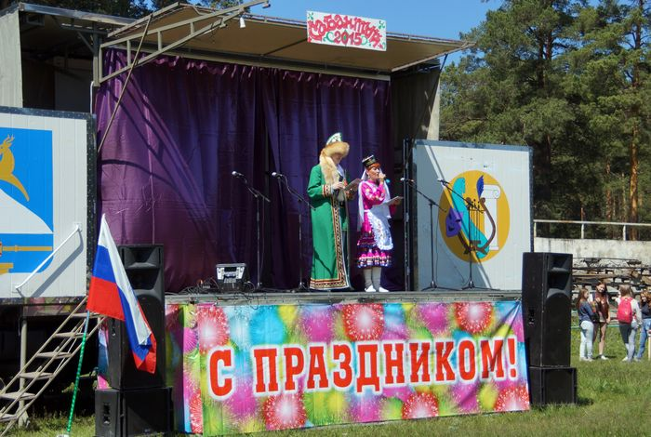 12 июня, на летнем стадионе, устькатавцев в очередной раз собрал яркий и самобытный национальный праздник тюркских народов **"Сабантуй"!**

В этот день отмечается "День России". И именно в такой день второй год подряд организаторы стараются всех объединить в праздничном действии, насладиться разноцветьем талантов, жанров, песен и музыки.

Ведущие Сабантуя - Равиль Закиров и Ольга Цируль сразу же задали добрый и весёлый настрой зрителю.

Приветственным словом поздравил всех с Днём России и праздником "Сабантуй" первый заместитель главы Усть-Катавского городского округа Сергей Николаевич Пульдяев.

Затем, символ праздника - флаг Сабантуя-2015, не просто вынесли, а ввезли на площадку, совершив круг почёта, на лошади, установив в флагшток.

Открыли большой концерт Центр татарской и башкирской культуры "Дуслык" Продолжили программу творческие блоки города Бакал Саткинского района, города Юрюзань Катав-Ивановского района и город Малояз Салаватского района Республики Башкортостан.

Нотку разнообразия в концертную программу своими задорными стилизованными русскими танцевальными номерами также внёс Детский образцовый хореографический коллектив "Радуга" (руководитель Оксана Панова).

Конечно же, какой Сабантуй без национальных состязаний. И взрослые, и дети бегали в мешках, с вёдрами воды на коромысле, переносили яйцо в ложке, перетягивали канат и скакали через него, бились мешками на бревне, с завязанными глазами искали предмет, поднимали гирю, мерились силушкой в армреслинге. Но самым захватывающим зрелищем стали спортивные состязания по борьбе куреш, где главным призом по традиции стал баран.

В течение всего праздника юные жители с удовольствием катались на лошади, скакали на батутах и других детских атракционах, а взрослые прогуливались по торговым рядам и фотографировались возле неотъемлемого атрибута Сабантуя - национальной юрты.

В заключение Сабантуя победители национальных состязаний получили заслуженные призы, а участники и гости концертной программы - благодарственные письма от организаторов.

Этот замечательный праздник состоялся благодаря творческой поддержке соседей из Саткинского, Катав-Ивановского и Салаватского районов, а также благодаря поддержке ООО «Окна-Сити», Усть-Катавского гранитного карьера, ООО «Урал-Холод», ООО "Металобаза", индивидуальных предпринимателей Натальи Дарзиян, Артура Каюмова, Ирины Пульдяевой и директора УКИТТ Павла Лизунова.

**Фестиваль регионального масштаба**

**«Уралым»**

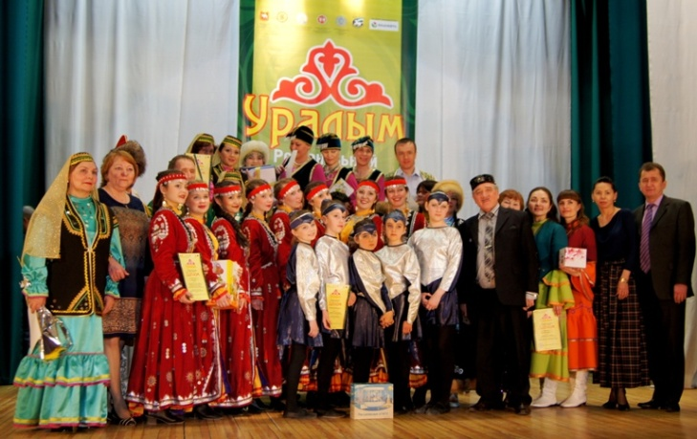 4 апреля Усть-Катавский городской округ во второй раз в принимал Региональный фестиваль традиционного творчества тюркских народов **«Уралым»,** который проходил на базе городского Дворца культуры им.Т.Я.Белоконева.

В фестивале приняло участие 60 артистов: 5 коллективов и 20 отдельных исполнителей из городов горнозаводского зоны Челябинской области.

В состав жюри вошли:

- Ралиф Шарифьянович Каримов - председатель Правления Челябинской областной общественной организации «Башкирский народный центр», Заслуженный работник культуры Российской Федерации и республики Башкортостан;

- Марат Ахматгалеевич Канафин - председатель Челябинского центра татарской и башкирской культуры, народный артист республики Татарстан;

- Карлыгаш Сатвалдыевна Игимбаева - председатель Челябинского областного молодежного казахского культурного центра «Бирлик».

Почётное право открыть фестиваль было предоставлено участникам центра татарской и башкирской культуры «Дуслык» городского Дворца культуры им.Т.Я.Белоконева г.Усть-Катав.

Фестиваль состоял из 2-х этапов:

- 1 этап - прослушивания, в которых участники представляют по 2 номера;

- 2 этап – Гала-концерт, который составляется/формируется из самых ярких номеров, отобранных на прослушивании.

В этом году в программу Гала-концерта вошли:

 – вокальный дуэт «Миляш» (г.Миньяр), который стал лауреатом 1 степени. Надо отметить, что этот дуэт запомнился и участникам и зрителям ещё с прошлого фестиваля.

- солист татаро-башкирского ансамбля «Юрюзань» Габитов  Нур – лауреат 1 степени среди солистов.

- представители Дворца культуры «Магнезит» г. Сатка - самая многочисленная делегация.

- представители п. Межевой и с. Муратовка Саткинского района.

По итогам фестиваля  дипломами были отмечены и усть-катавские исполнители. Это Закирова Шарифа и Казырбаев Венер (центр татарской и башкирской культуры «Дуслык»).

В этом году фестиваль посетил уполномоченный представитель Республики Башкортостан в Челябинской области Хабибуллин Амур Габидуллович, который в своей речи рассказал о планах сотрудничества с Усть-Катавским вагоностроительным заводом, а также отметил участников фестиваля специальными подарками и призами.

Через самодеятельное художественное творчество неоценимый багаж накопленного за всю история опыта не только сохраняется, формируя интерес  к истокам народной культуры, но и приумножается: появляются новые формы, виды, направления, которые в дальнейшем для будущих поколений будут представлять мощный пласт культурного наследия нашего времени.

Учреждения культуры на своих площадках также проводят мероприятия в поддержку и развитие традиционной национальной культуры:

**День народного единства**

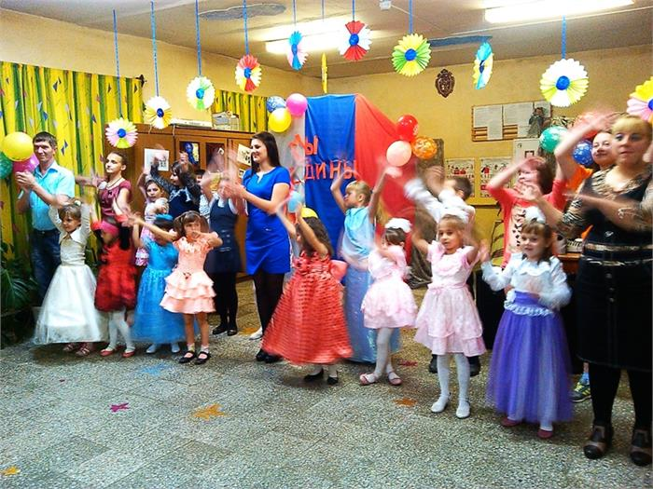 **в клубе п.Паранино**

3 ноября в рамках празднования Дня народного единства в клубе п.Паранино прошел большой концерт художественной самодеятельности для всех жителей этого посёлка.

В зале клуба собрались зрители самого разного возраста.

Открыла концерт красивыми словами о Родине ведущая Ксения Буренкова, после чего под звуки гимна все зрители встали в едином порыве.

Гостей праздника участники самодеятельности радовали новыми песнями, задорными танцами и трогательными стихами. А зрители принимали участников концерта как настоящих звёзд - громкие аплодисменты и вспышки фотокамер были наградой юным и не только, талантам.

Закончился вечер молодежной дискотекой.

**Благое дело в Рамадан увеличивается в сотни раз**

На протяжении 4 лет в библиотеке п.Паранино работает клуб для женщин-мусульманок «Йондоз».

19 июля члены клуба вновь собрались вместе. Очередная встреча была посвящена исламскому празднику разговения - Ураза-Байрам, отмечаемый в честь окончания поста в месяц Рамадан.

Ураза-Байрам является символом возрождения, повышения духовного уровня, ведь праведные мусульмане на протяжении целого месяца постились. По замыслу пророка Мухаммеда цель соблюдения поста состоит в том, чтобы научить человека бороться со страстями и тем самым приблизить свою душу к Аллаху.

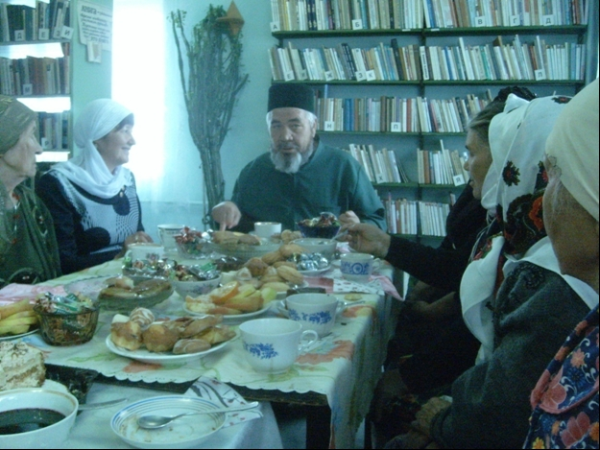 В первой части собравшиеся совершили праздничную ритуальную молитву (ид-намаз). Членов клуба с праздником поздравил имам Рафидуллах, пожелав всем мира и любви в своем сердце, ведь она будет вознаграждена здоровьем, успехом и благополучием. Затем поговорили о мусульманских преданиях и традициях, о правилах и запретах во время поста.

Большой  интерес у гостей праздника вызвал доклад имама о ходе строительства мечети, о сегодняшних делах и о планах на будущее.

Во второй части библиотекарь Аниса Хасанова провела экскурсию по музейному уголку, рассказала о  новых предметах.

В конце мероприятия все угощались душистым чаем с пирогами, испечёнными самими членами клуба.

***

**Работа центра татаро-башкирской культуры «Дуслык»**

На базе городского Дворца культуры им. Т.Я.Белоконева работает центр татарской и башкирской культуры «Дуслык».

Основными задачами работы центра является формирование и удовлетворение духовных потребностей татарского и башкирского народа, проживающего на территории Усть-Катавского городского округа, сохранение и развитие культуры, обычаев и языка. Руководит центром Фахретдинова Халида Равильевна.

**В апреле 2015** года коллектив татаро-башкирского культурного центра «Дуслык» участвовал в региональном фестивале традиционного творчества тюрксих **народов «Уралым»,** где коллектив был отмечен специальными призами-сувенирами, а солисты коллектива Венер Казырбаев и Закирова Шарифа получили диплом в номинации «За сохранение традиционной народной культуры».

**В июне на 23-ом Всероссийском Бажовском фестивале** народного творчества, центр награжден дипломом лауреата за участие в **конкурсе «Живая традиция»** . Также был отмечен и дипломом лауреата солист Венер Казырбаев за участие в **конкурсе инструментальных ансамблей «Музыка лета»** .

Центр татарской и башкирской культуры «Дуслык »продолжает активно участвовать в других мероприятиях.

**В рамках празднования Дня города** Усть-Катава коллектив организовал свою **площадку «На башкирской стороне**» и радовал своих поклонников концертными номерами и блюдами национальной кухни.

В рамках **празднования 70-летия со Дня Победы в Вов**, коллектив организовал праздничную «**Чайхану» «Весна Победы**», где присутствовали труженики тыла.

**Песенно-танцевальные программы «Чайхана**» стали традиционными и любимыми среди зрителей нашего города и поклонников творчества центра татарской и башкирской культуры «Дуслык». Коллектив хорошо зарекомендовал себя не только в городских мероприятиях, но и пользуется любовью в соседних городах горно-заводской зоны. Так коллектив приглашен в июле на Сабантуй в г.Юрюзань.

**В июне 2015** года центром татарской и башкирской культуры «Дуслык» был организован и проведен национальный **праздник «Сабантуй».**

Не забыли отметить в городе и праздник **Курбан-байрам**, который состоялся **26 сентября**. На этот мусульманский праздник были приглашены артисты из Салаватского района Республики Башкортостан. С этим районом подписано ряд соглашений о сотрудничестве. Со сцены ДК зрителей поздравили с праздником артисты Альбина Гайфуллина , Рашит Шугаепов и имам усть-катавской мечети.

Ярким событием стал праздник **Шажере-байрам , 6 ноября**. В зале Дворца культуры свою родословную представили 4 древних рода нашей местности - род Манаш, род Сайфулмулюк, род Хуснуллиных, и род кантона Байыша.

Представители родов показали разнообразную концертную программу, рассказав о знаменитых предках, не забыты были и национальные угощения, игры и конкурсы.

**27 декабря** традиционно состоялась **новогодняя Чайхана**. В программе были поздравления Деда мороза и Снегурочки, национальные игры, танцы, розыгрыши и конкурсы.

**8.7. Охрана культурного наследия**

В 2015 году в рамках Муниципальной программы «Сохранение, использование, популяризация и охрана объектов культурного наследия, находящихся в муниципальной собственности Усть-Катавского городского округа» на 2014-2016 гг. **выполнена научно-проектная документация** **зоны охраны объекта культурного наследия регионального значения «Дом купцов Патриных»** (историко-краеведческий музей), расположенного по адресу: Челябинская область, г. Усть-Катав, ул. Братьев Мохначёвых, 5 на сумму 398 140,97 рублей и **выполнена государственная историко-культурная экспертиза проекта** на сумму 60 000,00 рублей.

Учет объектов культурного наследия Усть-Катавского городского округа, представляющих историческую, художественную и иную ценность также осуществляет историко-краеведческий музей. На территории Усть-Катавского городского округа располагаются 6 объектов культурного наследия, включенных в Единый государственный реестр объектов культурного наследия (памятников истории и культуры) народов Российской Федерации и 6 вновь выявленных объектов культурного наследия.

Для популяризации объектов культурного наследия на сайте «Историко-краеведческого музея» размещается специальный раздел, посвященный памятникам истории, архитектуры и археологии, расположенных на территории Усть-Катавского городского округа.

**\*\*\***

**Городской Дворец культуры им.Т.Я.Белоконева МКУК ЦКС является объектом культурного наследия** регионального значения «Дворец культуры вагоностроителей им.Т.Я.Белоконева», согласно постановлению Законодательного собрания Челябинской области № 457 от 28.01.1999 года «Об объявлении объектов историко-культурного наследия памятниками истории и культуры Челябинской области».

В первом полугодии 2015 года был проведен косметический ремонт вестибюля и восстановлен центральный фонтан на площади ДК.

**8.8.Развитие культурно-познавательного туризма**

Не располагая объектами, курирующими туризм на территории Усть-Катавского городского округа, данное направление частично реализует историко-краеведческий музей.

Разработана и утверждена технологическая карта экскурсий «Наш город» .

Цель экскурсии – популяризация знаний о городе (данные **услуги практикуются с 2012 года).**

В карте прописан перечень, состоящий из 39 объектов показа, информация по объектам, содержание экскурсии, продолжительность, вариант маршрута, вариант передвижения и места остановок.

В течение отчётного периода было организованно и проведено 2 автобусные экскурсии по городу.

**В соответствии с перечнем поручений Президента РФ** по итогам совместного заседания Государственного Совета РФ и Совета при Президенте по культуре и искусству от 22.01.2015 г. № Пр-93, **письмом Губернатора** **Челябинской области** главам территорий от 10.03.2015 г.№ 01/1404 **принято решение о введении** в Муниципальную программу «Поддержка развитие культуры в Усть-Катавском городском округе на 2014-2016 гг.» **корректировок по мероприятиям,** направленных на развитие культуры и туризма и **принятию мер по развитию экскурсионных и туристических маршрутов для посещения детьми и молодёжью природных, исторических и социально-культурных объектов.**

В настоящее время существует ряд проблем для развития туризма в территориях, в их числе

1) слабая материально-техническая база учреждений культуры;

3) неразвитая инфраструктура культурного туризма и его информационная составляющая;

5) недостаточное финансирование мероприятий.

С учётом бюджетных ассигнований в Усть-Катавском городском округе возможно решение комплекса первоочередных мероприятий только по продолжению экскурсионной деятельности историко-краеведческим музеем.